雨课堂教师使用手册
目录
一、软件安装 4
1、环境支持 4
1.1、电脑端 4
1.2、移动端 4
2、下载 4
3、安装 5
4、升级 6
二、课前 7
1、身份绑定及登陆 7
2、教学管理 9
2.1、课程班级管理 9
2.2、成员管理 10
3、发布导学任务 17
3.1、导学公告 17
3.2、预习课件 20
3.3、组织讨论 34
4、课前学情分析 37
4.1、公告查看情况 37
4.2、预习课件学情与反馈 38
5、课堂课件制作 43
三、课中 44
1、课堂授课 44
1.1、授课设置 44
1.2、开始授课 46
1.3、遥控器与学生视角 46
1.4、音视频直播（仅会员与专业版） 48
1.5、白板直播（仅会员与专业版） 58
2、考勤签到与点名 59
2.1、查看签到 59
2.2、随机点名 60
3、互动与反馈 61
3.1、弹幕互动与词云 62
3.2、投稿互动 66
3.3、课堂红包 69
3.4、截图分享 72
3.5、查看学生【不懂】 72
4、随堂测试与讨论 73
4.1、题目发布 73
4.2、分组作答 76
4.3、小组互评 77
5、课堂表现备注/加分 78
5.1、考勤备注 78
5.2、随机点名备注 80
6、布置作业 80
四、课后 81
1、课堂回放与课件下载 81
2、课堂学情 82
2.1、课堂报告 82
2.2、教学数据下载 82
3、个别指导 84
3.1、课件评论回复 84
3.2、私信学生 84
4、教学备忘 85
五、试卷 86
1、新建试卷 86
1.1、新版试卷 86
1.2、旧版试卷 88
2、发布考试与考试设置 89
（1）网页端 89
（2）移动端 91
3、开始考试 93
（1）进入考试 93
（2）在线监考 94
4、试卷批改 96
5、试卷成绩 97
5.1、成绩浏览 97
5.2、下载数据 98
六、帮助支持 103

一、软件安装

1、环境支持

1.1、电脑端
操作系统：
- 支持Windows7 SP1及以上版本；不支持MACOS系统;
Office版本：
- 支持Microsoft officePowerPoint 2007及以上版本；
- 支持WPS office个人版（6929及以上版本）。
浏览器：
- 推荐使用Chrome浏览器，支持火狐浏览器、qq浏览器最新版本、Safari浏览器
- 不建议使用IE浏览器，不支持IE11以下版本

1.2、移动端
雨课堂是基于微信开发的课堂工具，无需额外安装APP，只需在微信上关注雨课堂公众号或者添加雨课堂小程序即可。

2、下载
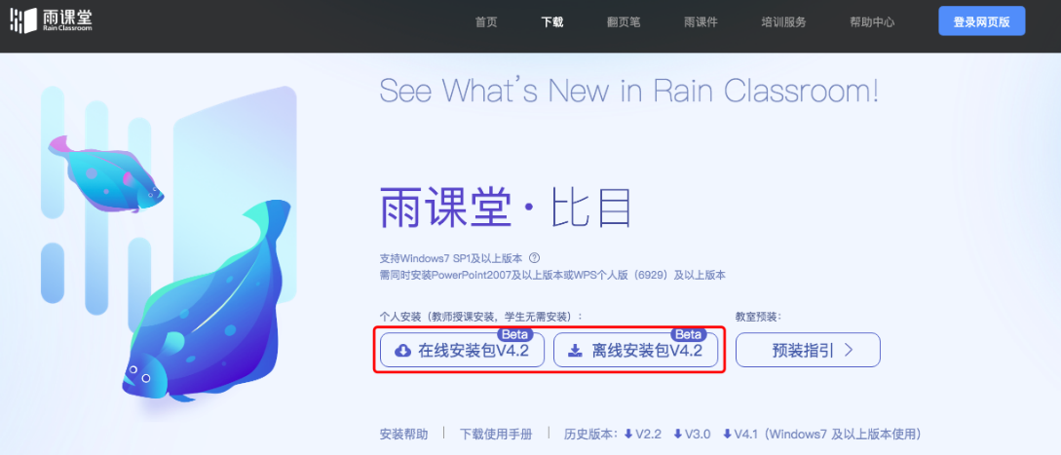
访问雨课堂官方下载地址https://www.yuketang.cn/download 下载安装包。在线安装包安装过程需连接互联网，可按需求选择下载组件；离线安装包无需连接互联网，包含所有组件。

3、安装
下载完毕，在满足软硬件要求的情况下，以管理员身份运行雨课堂在线安装包进行安装。注意使用在线安装包需要安装时连接互联网。
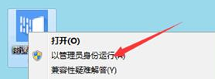
完成安装后打开PowerPoint或WPS，如下图在插件栏看见雨课堂插件即安装成功。
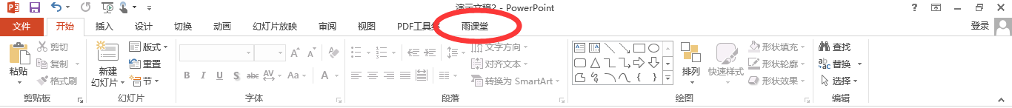
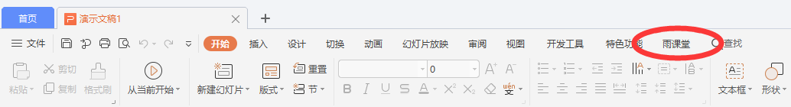

4、升级
方法一：
插件端升级可在登录账号后，点击【开启雨课堂授课】如果有版本升级会出现如下提醒升级界面，可选择【自动下载】，下载新版本安装包进行升级。
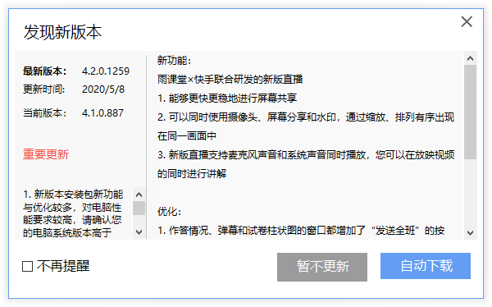
方法二：
在雨课堂插件【关于】查看雨课堂版本，当有版本更新时可根据提醒进行下载更新。
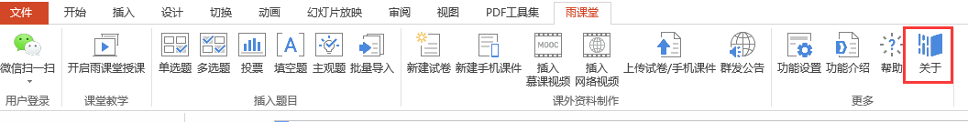
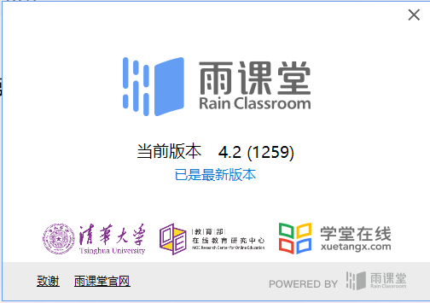
方法三：
在官方下载页面https://www.yuketang.cn/download 下载最新版本安装包覆盖安装升级。

二、课前

1、身份绑定及登陆
身份绑定流程：打开手机微信，搜索并关注“雨课堂”微信公众号--进入雨课堂公众号--点击公众号底部【更多】-【身份绑定】，选择“华北电力大学研究生”进入绑定页面；按页面提示输入账号密码，认证通过后系统会为您同步校内个人信息及开课数据。

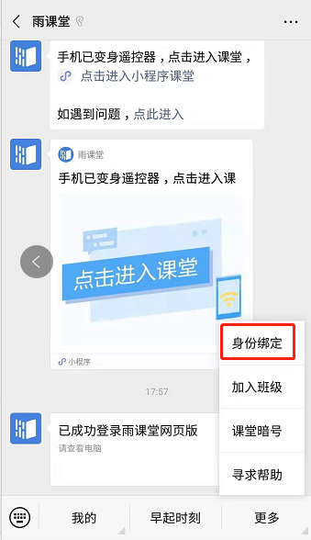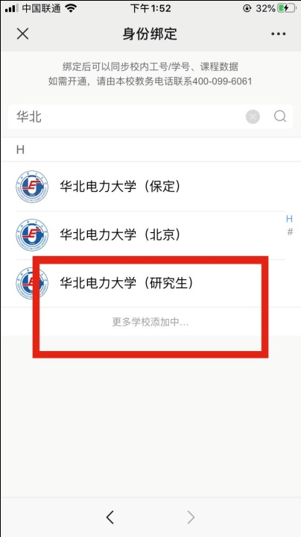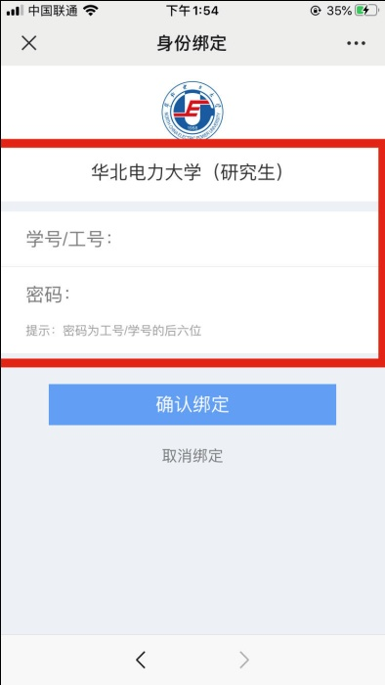

绑定用户名：教工号\学号
绑定密码：教工号\学号后6位
电脑端登录：
打开浏览器，输入网址：https://yjsncepu.yuketang.cn/使 用已绑定身份的微信扫码即可登录。
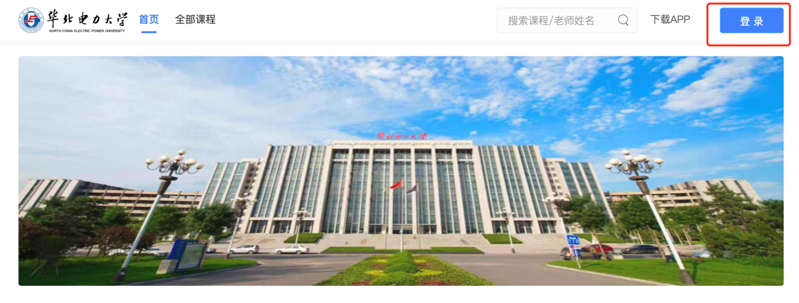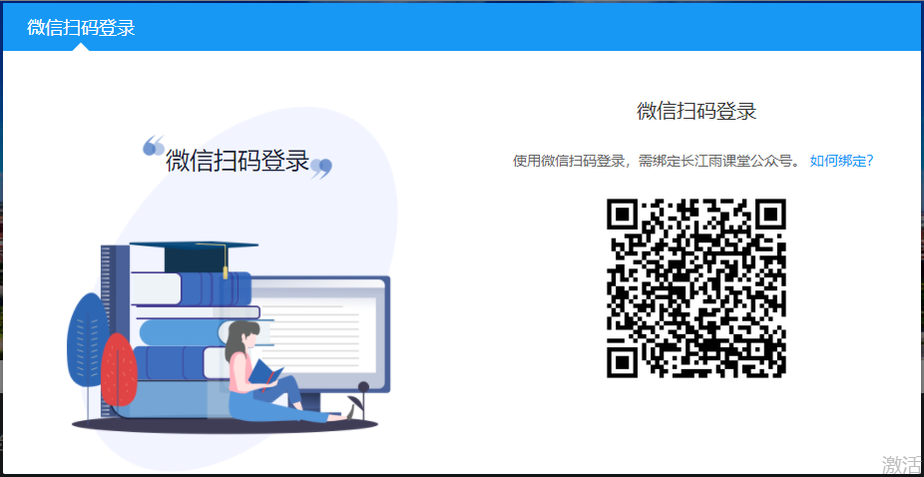

2、教学管理

2.1、课程班级管理
登录成功后，默认进入 “课程班级”页面，在课程班级中，可以看到“我教的课”列表。
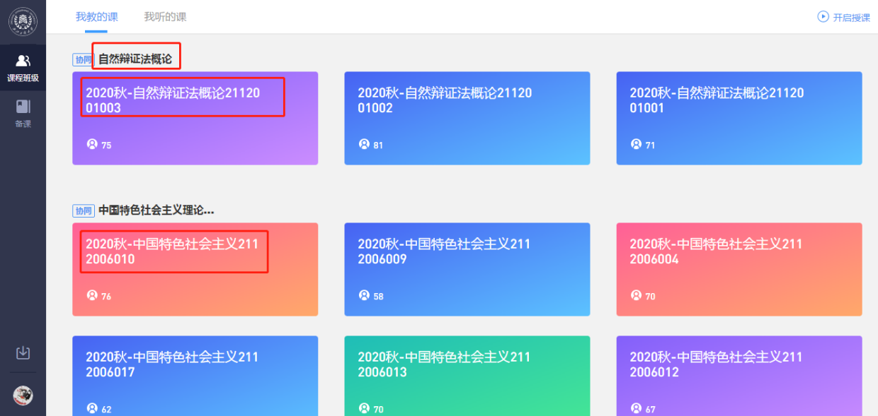

2.2、成员管理

2.2.1、成员说明
班级中有主讲老师、学生和协同教师三种身份，开课教师即为主讲老师，老师可提拔普通学生为协同教师。
“协同教师”功能可以让多位教师一起教授或管理同一班级课程。协同教师是教师身份，可发布教学任务、授课、监考，同时可添加或删除班级中学生，但不能提升新的协同教师，也无法在课程下创建新的班级，只可删除自己发起的教学活动。
协同教师可以在其他老师授课时在手机端夺主权（如下图）控制PPT，帮助主讲老师播放PPT、发放试题、接力授课等；也能以学生身份进入到课堂中观看学生视角（如下图），可以发送弹幕但无法作答课堂习题和试卷。
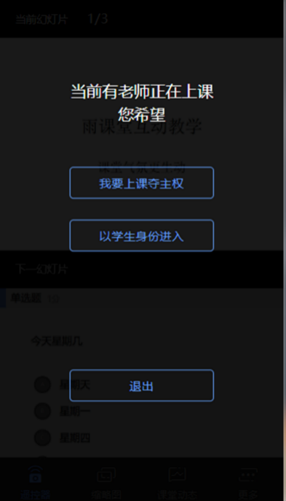

2.2.2、学生管理
教师可以通过多种方法管理各班级里的学生，包含邀请新学生加入班级、管理协同教师、删除学生等。
新学生可通过扫描二维码加入班级或在微信公众号中选择【更多】→【加入班级】回复班级邀请码加入班级。
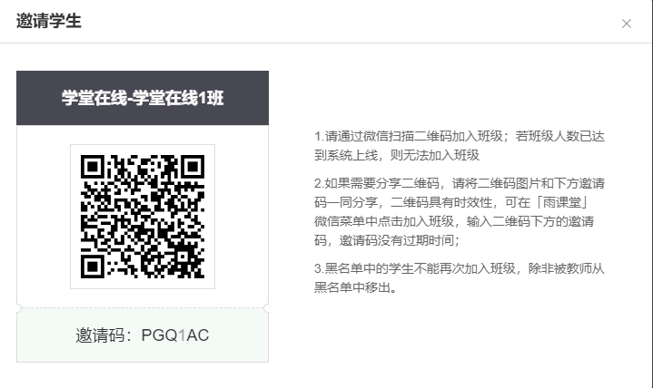
注意：
- 若班级人数已达到系统上线500人，则无法加入班级。
- 课堂二维码具有时效性，每30天刷新一次。班级邀请码无过期时间，可供班级长期使用。
- 如果不希望再有学生加入班级可以进入班级在【设置】里选择【加入限制】。

方法一 网页端
教师可以在网页端进入对应班级，选择【成员管理】，点击【邀请学生】，会自动生成二维码和邀请码。
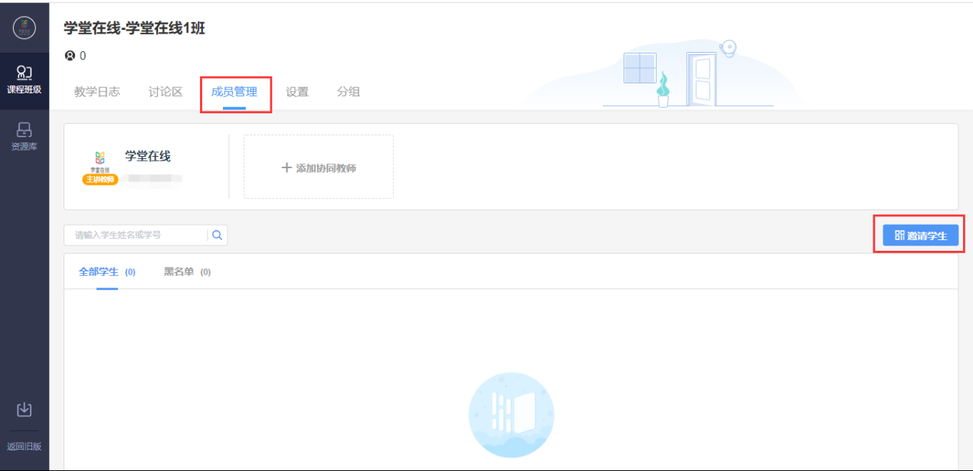
教师可以在班级设置里可开启加入限制：学生将不能通过扫码和邀请码暗号加入此班级。
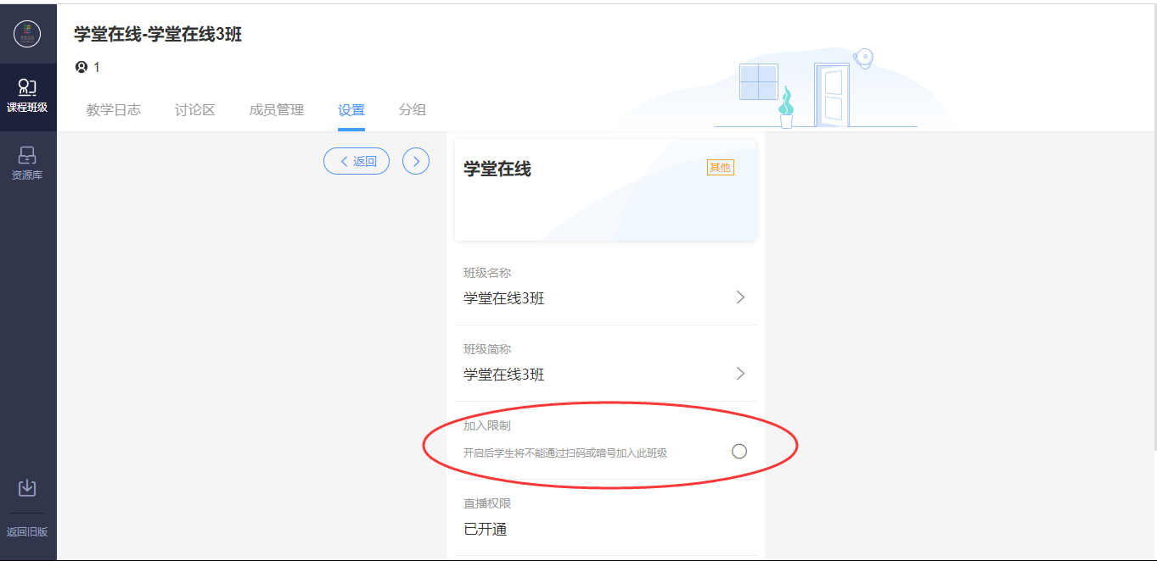
教师还可以在成员管理页面进行协同教师提拔和其他学生管理：
【编辑】编辑学生姓名、学号、院系和行政班信息；
【移除班级】将学生移除本班；
【加入黑名单】将学生移出班级，且不能再次加入班级。
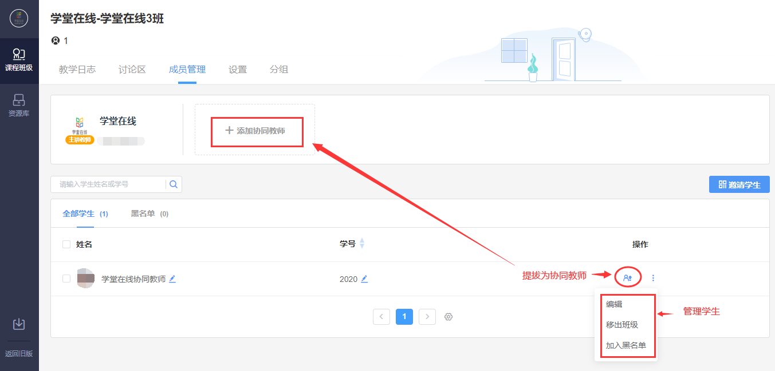

方法二 微信端
教师进入雨课堂公众号，点击【我的】→【课程】，进入相应的班级，点击【成员管理】进入页面，可进行成员的搜索、提拔、邀请。点击【管理】可进行【删除学生】、【提拔协同教师】、【黑名单】的设置。雨课堂小程序操作与公众号进入班级后一致。
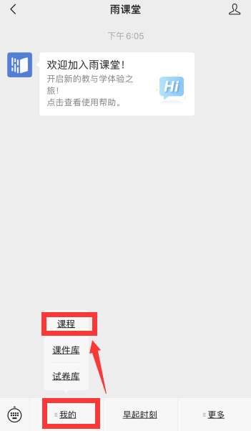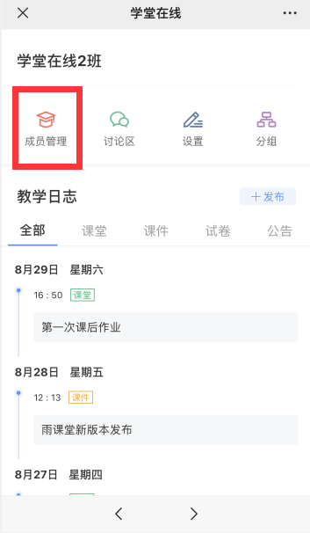
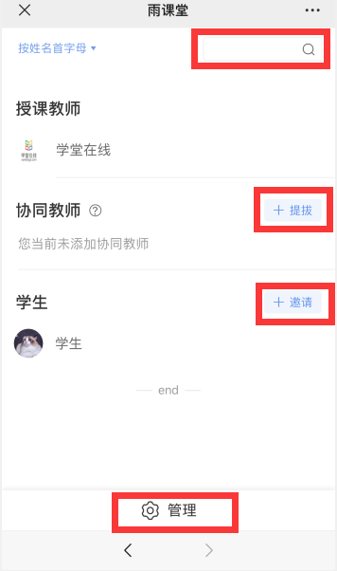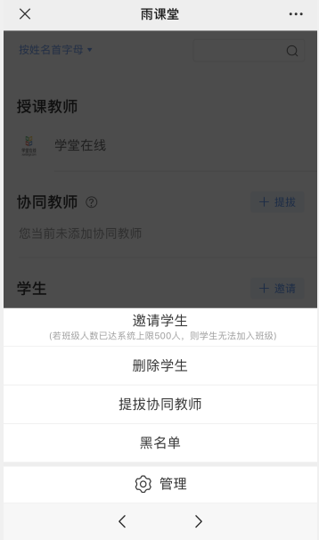

方法三 插件端
教师可以打开电脑端PPT/WPS，登录教师的雨课堂账号，点击【开启雨课堂授课】，就会出现课堂二维码和课堂暗号。
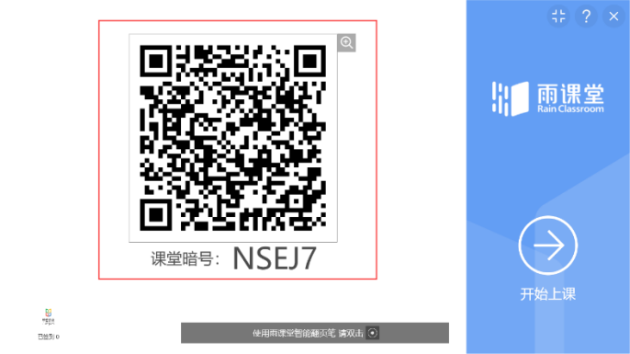
上课期间，老师可以随时打开二维码让学生扫码进入。
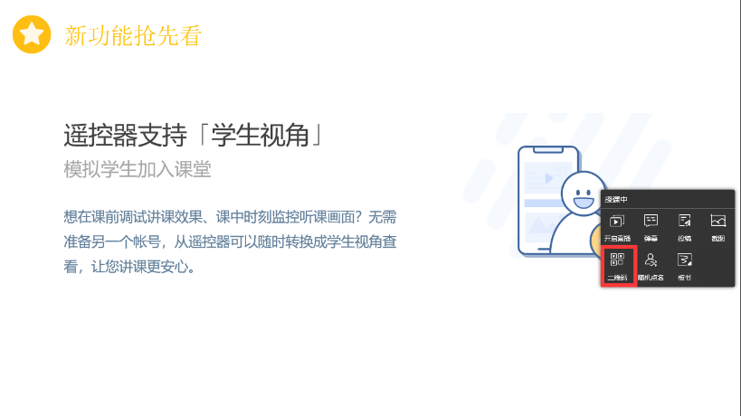

3、发布导学任务

3.1、导学公告
教师每班每日可以使用群发公告功能发送2条公告（网页版支持添加附件），使用方法如下：

方法一 微信端
教师可以在雨课堂微信公众号页面底部【我的】→【课程】按钮进入班级列表页,选择需要发布公告的班级，进入教学日志,点击教学日志左上角的“+”,选择【发送公告】功能。
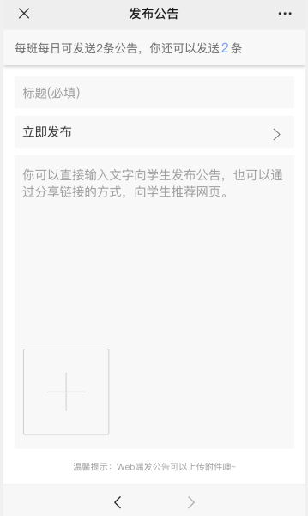

方法二 网页端与插件端
1、登录雨课堂网页版（https://www.yuketang.cn/web），选择左侧菜单栏【群发公告】按钮跳转至群发公告页面，或由PPT/WPS插件端点击【群发公告】进入。
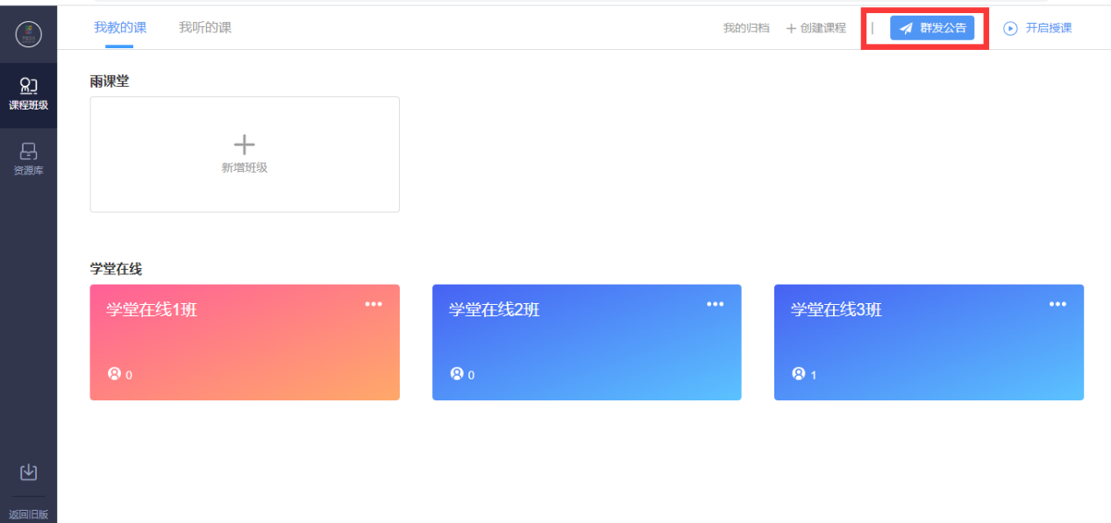
2、编辑标题、正文等内容，另可添加附件。
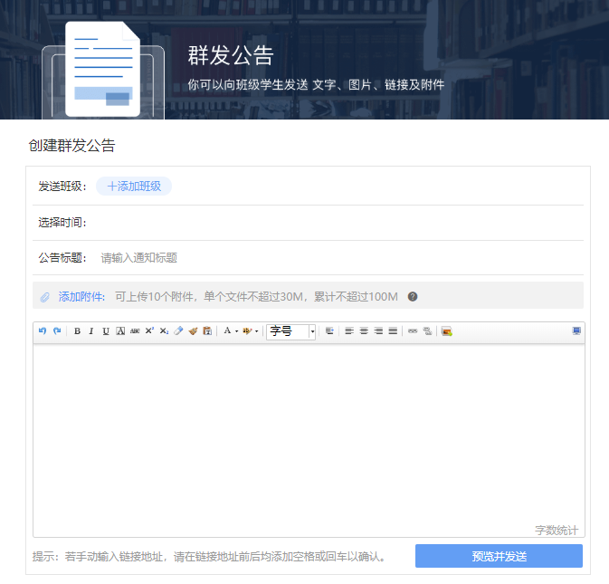
3、添加要发布的班级，预览并发送。
注意：一个公告至多可上传10个附件，单个附件不超30M，所有附件累计不超100M；目前允许上传的文件类型如下：
- 文档类：pdf、doc、docx、wps、pages
- 表格类：xls、xlsx、et、csv、numbers
- 演示文稿：ppt、pptx、dps、key
- 文本类：txt、rtf
- 图片类：jpg、jpeg、png、bmp、tif、gif
- 压缩包：rar、zip、7z、tar
其他特殊格式文件（如带宏、模板类等），建议以压缩包形式发布；也可先上传至网盘，在公告中以链接的形式发布。

3.2、预习课件

3.2.1、课件制作
教师可以和平常一样使用PPT/WPS输入文字、图片、超链接、幻灯片动画等制作课件，除此之外，教师还可以插入课外资料（如音频、视频）和题目。

（1）插入慕课视频
雨课堂为教师免费提供了大量学堂在线慕课视频资源，教师可以插入雨课堂提供的慕课视频帮助学生更好的拓展学习。在PPT端如下工具栏中选择【插入慕课视频】，选择慕课视频点击【插入视频】即可将慕课视频插入到对应PPT页中。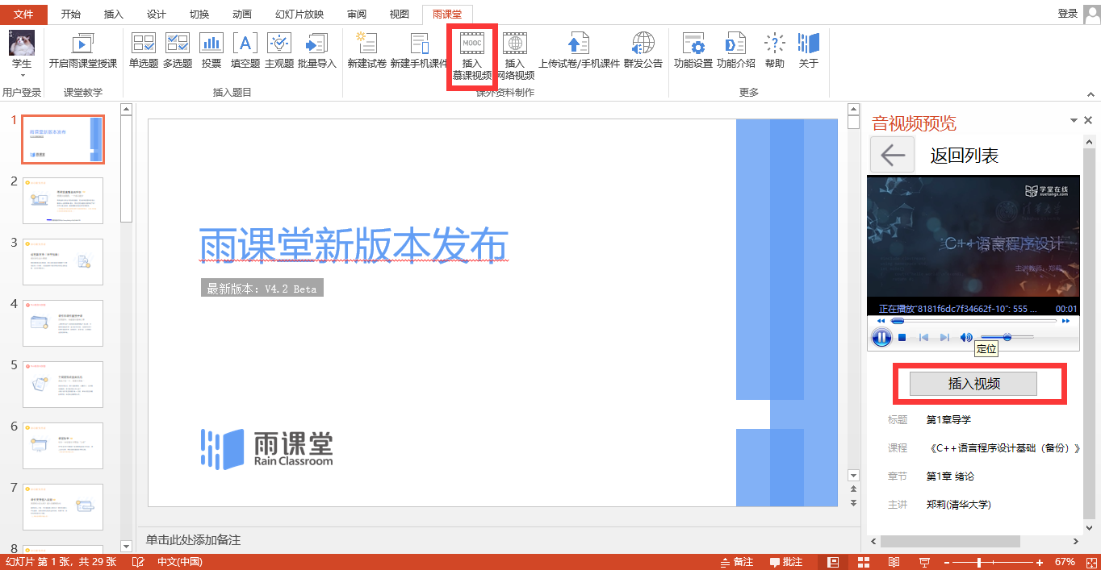

（2）插入网络视频
雨课堂支持插入其他网络视频（支持优酷、腾讯、bilibili和YouTube视频）。
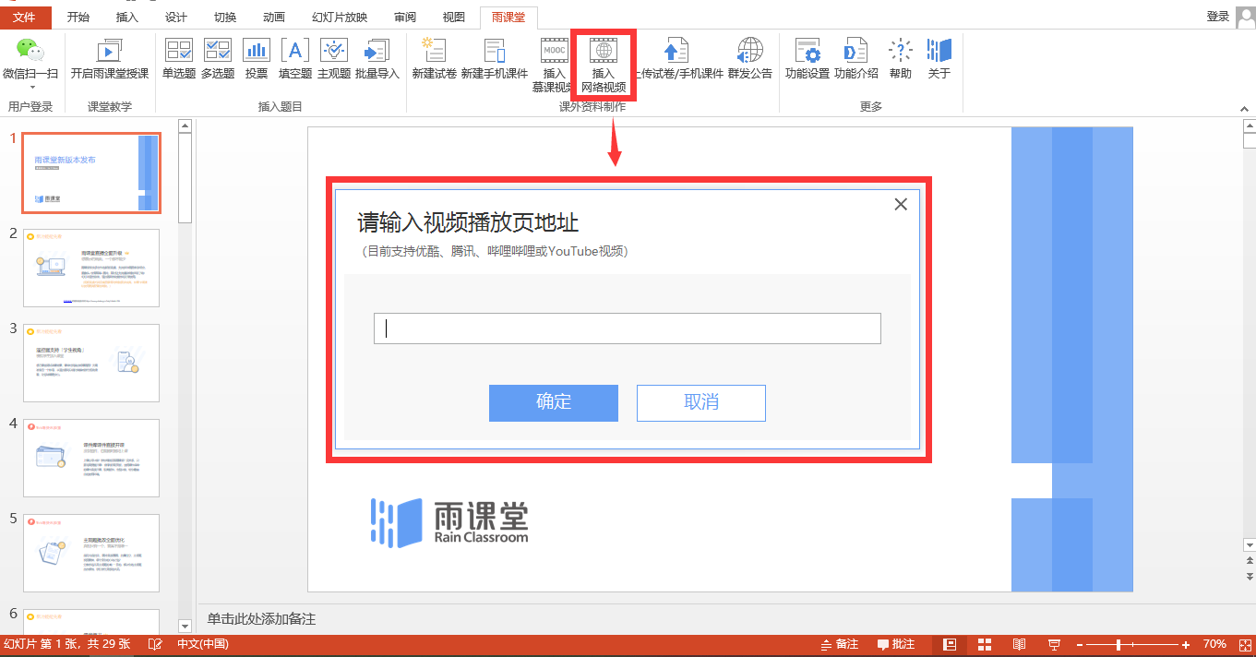
注意，插入其他网络视频时，链接应该填写视频分享的链接，而不是视频播放页链接。
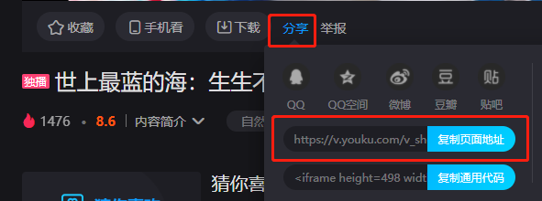

（3）插入本地音视频（仅会员与专业版）
开通了会员或使用专业版教师可以在进入【资源库】的云盘上传音视频文件（单文件不得超过2G）。审核通过后学生能在预习课件中观看教师上传的音视频。上传的音视频文件可在雨课堂云盘中管理，进行上传字幕、下载、重命名和删除。每位教师的云盘大小默认200G，每个学校默认2T。
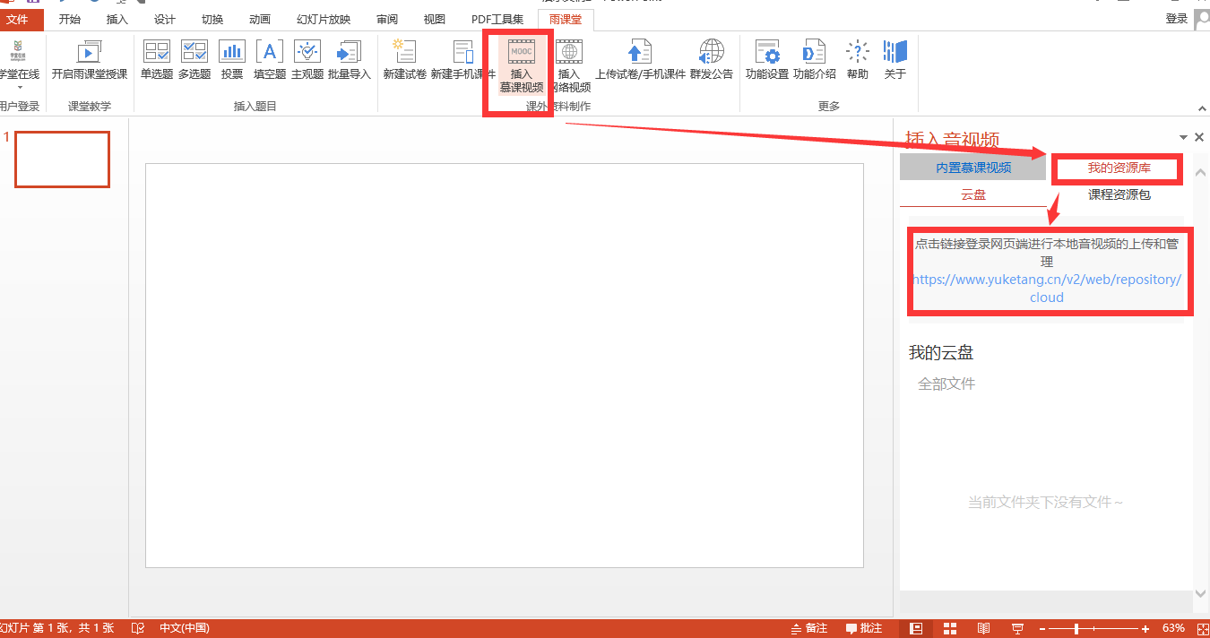

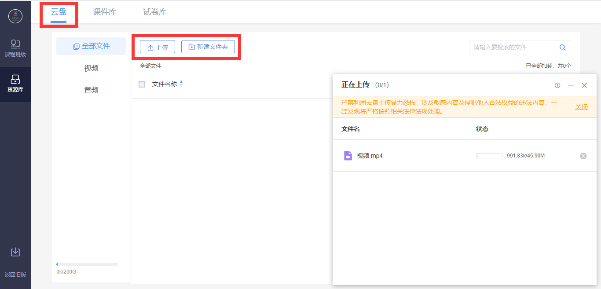
（接下图）
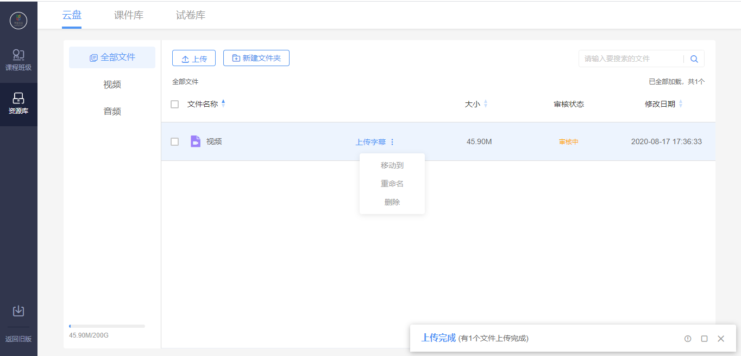

（4）插入题目
教师可以使用雨课堂PPT端【插入题目】功能插入课件中实现课堂小测和讨论互动，也可以制作成习题集用于课后作业、考试。雨课堂现有PPT习题集又称旧版试卷模式。PPT端【插入题目】功能现已推出满足基本考核需求的题型：单选、多选、投票、填空题及主观题。基于老师需求，雨课堂未来会推出更多题型，敬请期待。

1）题目制作
  - 常规法
在安装有雨课堂插件的电脑中打开任意PPT，在现有PPT中直接插入菜单栏的题目或点击【新建试卷】按钮，在弹出的竖版PPT中点选题目。
雨课堂菜单栏中包含【单选题】、【多选题】、【投票】、【填空题】或【主观题】，可以设置题目、选项、答案、分值以及答案解析；添加主观题则只需设置题干分值，可选择学生是否可以录音提交答案。对应习题设置界面如下：
单选题
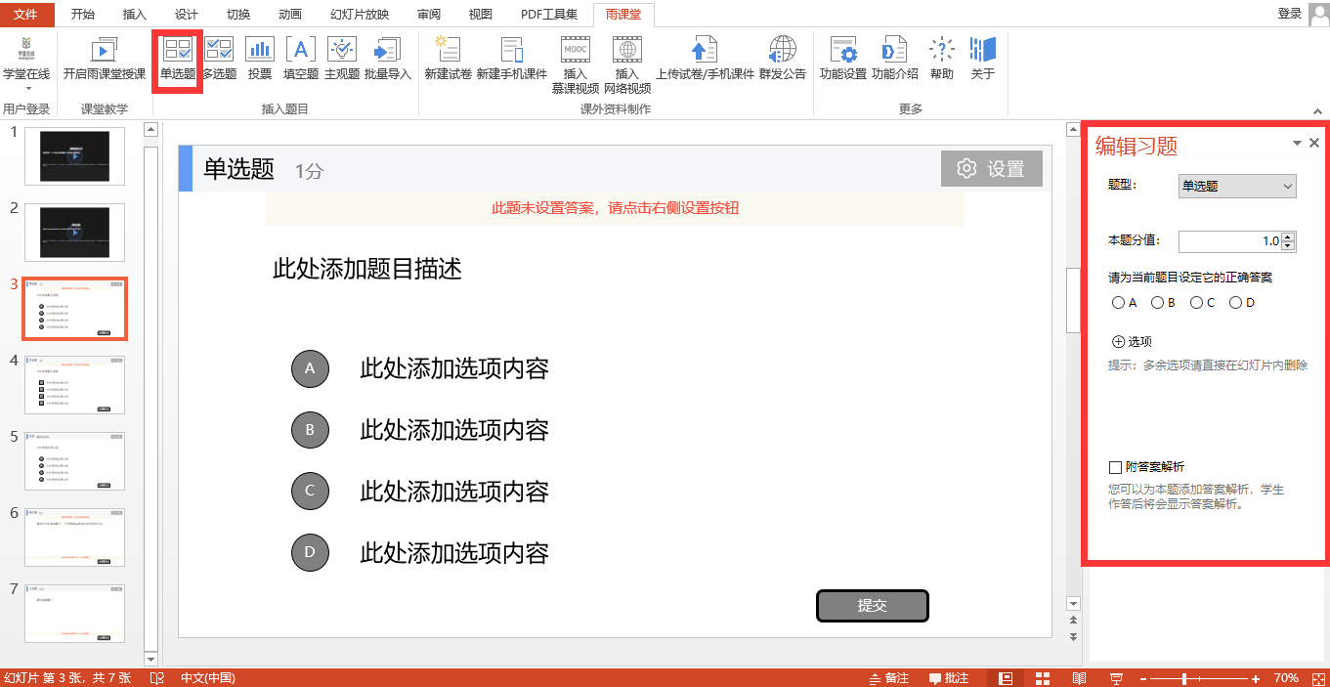

多选题
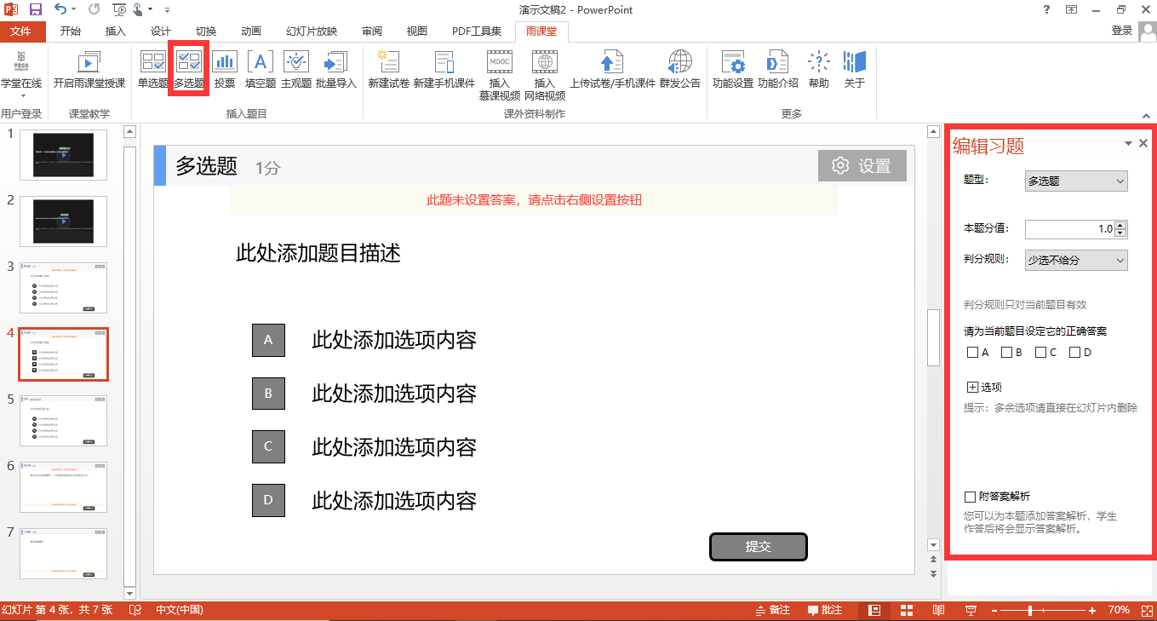
投票
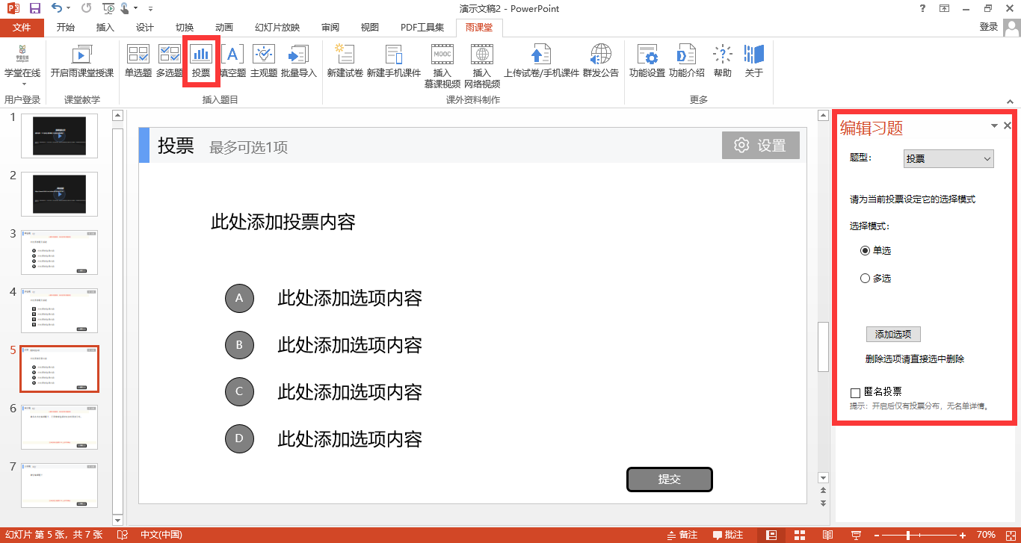
填空题
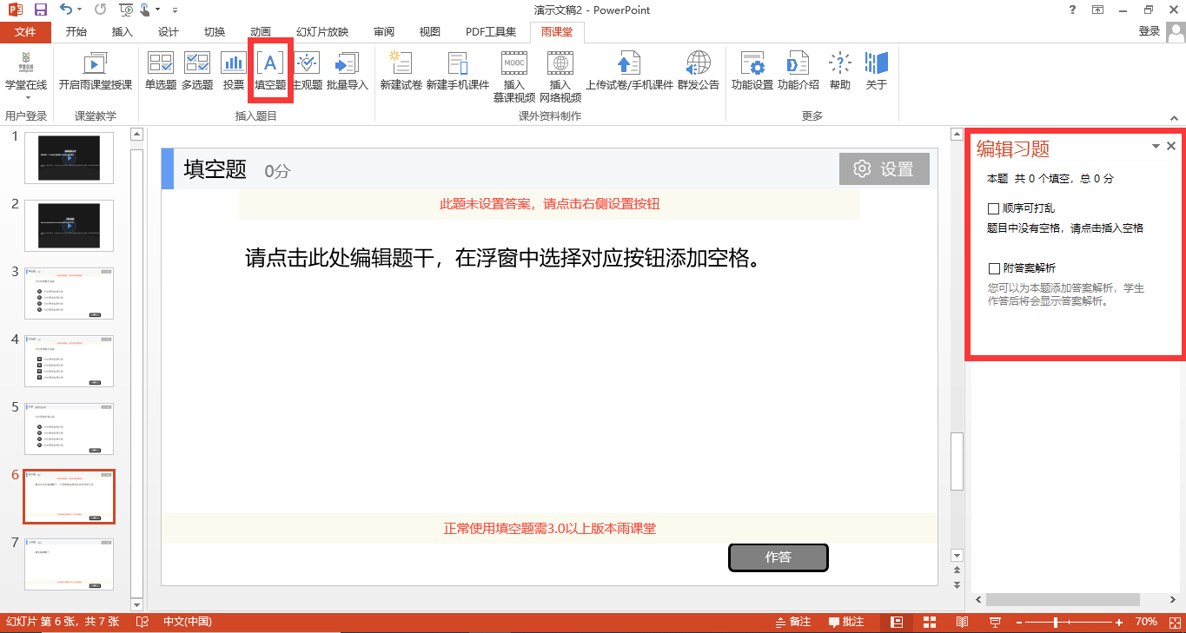
主观题
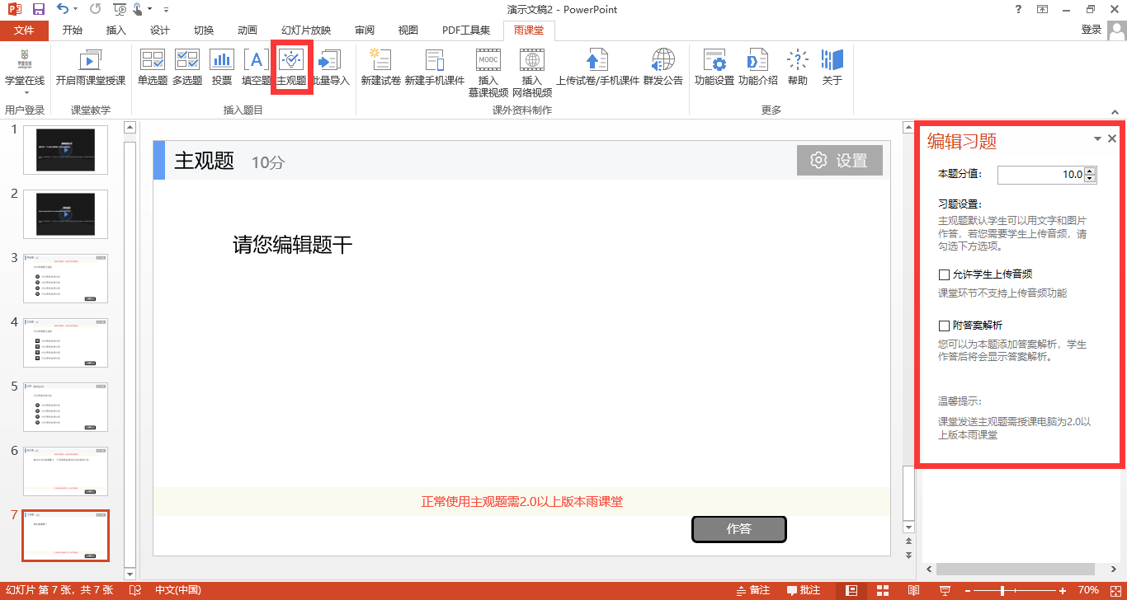

2）批量导入
针对大量题目，雨课堂也提供了批量导入Word格式题目的功能。批量导入使用步骤：
- 打开需要导入题目的PPT课件或试卷，在导航栏中点击进入雨课堂；
- 点击插入题目的【批量导入】按钮，选择【文件导入】；
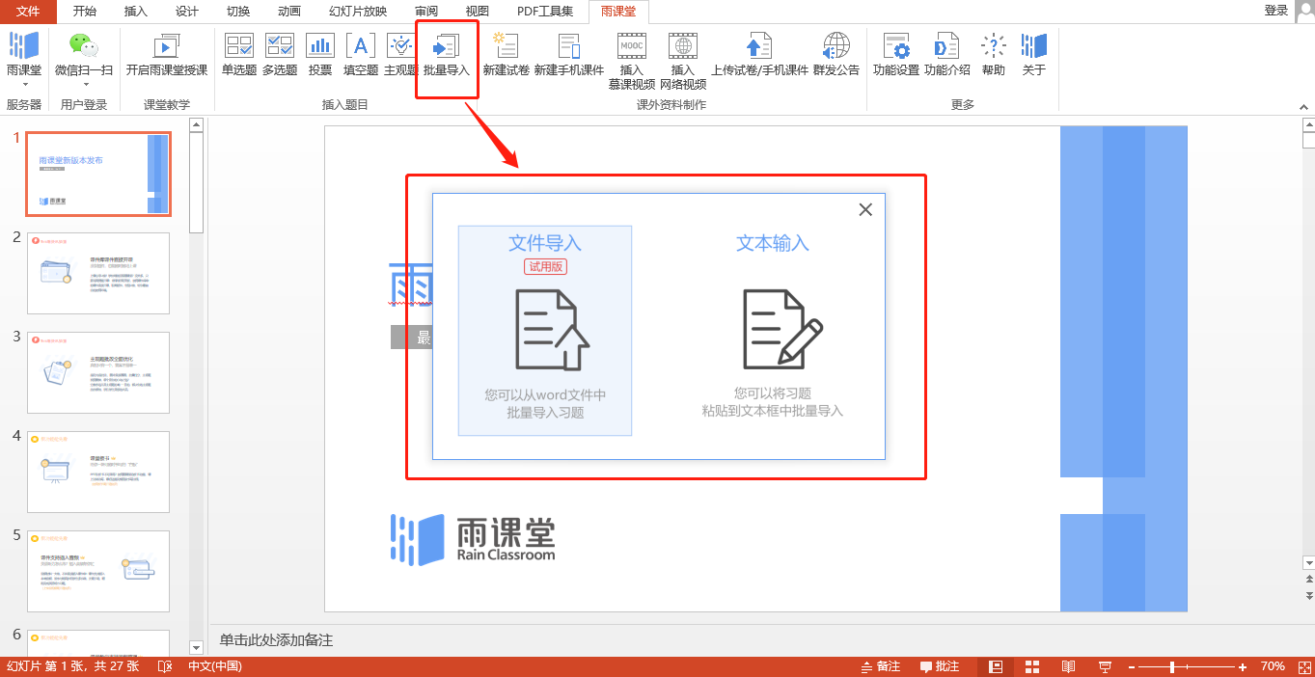
- 在弹出的文件选择框中选择需要导入的word习题文件，根据个人需要选择是否勾选“新建试卷并导入”（若不勾选则将在当前PPT版式中直接导入），点击【确认导入】；
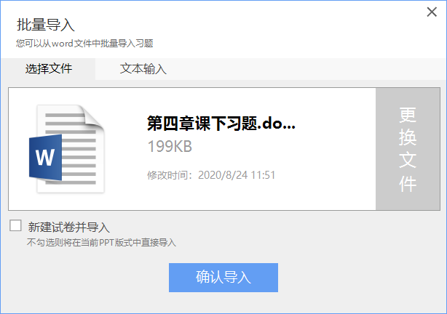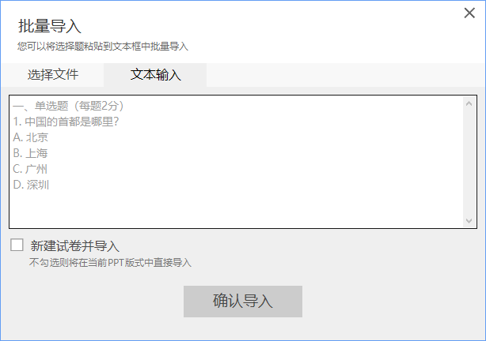
- 导入完成后，查看导入异常的提示，检查导出的习题是否匹配；如果导入的题目没有设置正确答案、分值和解析等，可在导入后点击【设置】单独调整。如果使用【文件导入】不成功或者需要导入一些非Word格式的习题，教师可以试试【文本输入】。

- 习题批量导入可参考以下格式：
一、选择题(每题2分)
1.XXXXXXXXX(A)
A.XXXXX
B.XXXXX
C.XXXXX
D.XXXXX
解析：XXXXXXXX
二、判断题（每题1分）
1.XXXXXXXXXXXXXX（对）
2.XXXXXXXXXXXXXX（错）
三.填空题
1.XXXXXXX___答案1___XXXXX,XXXX__答案2____XXXXX。
四、主观题
1.XXXXXXXXXXXXXXXXXX？
解析：XXXXXXXXXXXXXXXX

3.2.2、课件上传与预览
教师可以在插件端直接上传课件。
也在在网页端的【资源库】→【课件库】→【上传】直接上传课件。
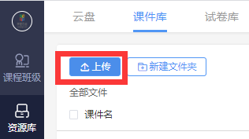
上传成功后，微信公众号将收到【文件上传成功通知】。
教师可以在手机端和网页端预览已上传和已发布的课件，支持音视频和动画预览（网页端暂不支持动画预览）。

3.2.3、课件语音讲解
教师可以将自己的录音添加到课件推送。课件推送上传至课件库后，教师在手机端【我的】→【课件库】打开此课件，点击【按住说话】按钮即可添加录音。每页课件可分别录音多段，每段录音不超过60秒。
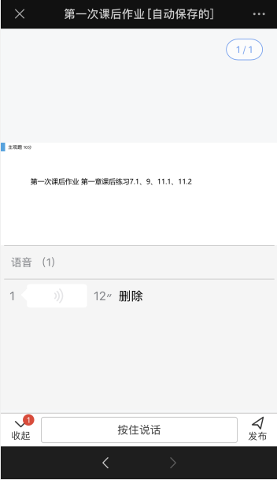

3.2.4、课件发布
教师可以在雨课堂网页端【资源库】→【课件库】或公众号【课件库】选择已上传的课件，进入课件选择发布。发布可设置发布时间（支持预约发布）、截止查看时间，支持预约发布，含题目的课件支持设置公布答案时间、作答方式（个人作答、小组作答）。
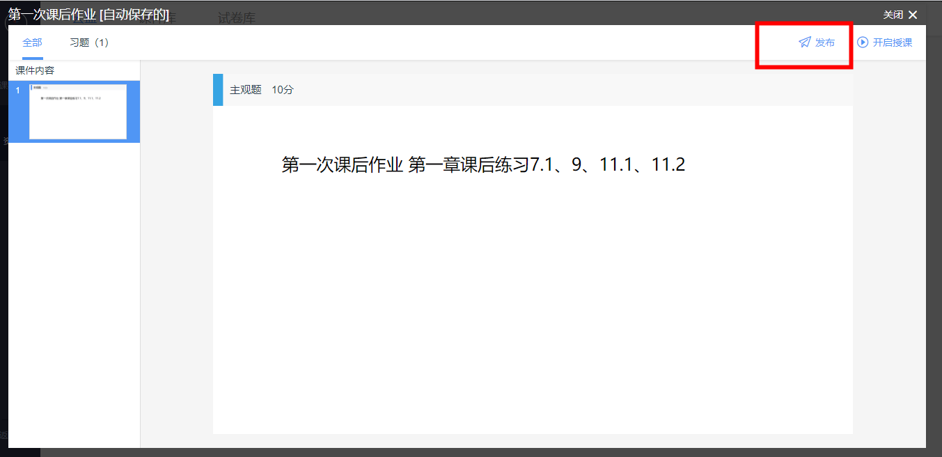
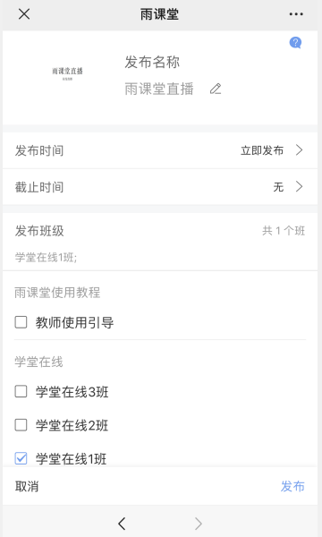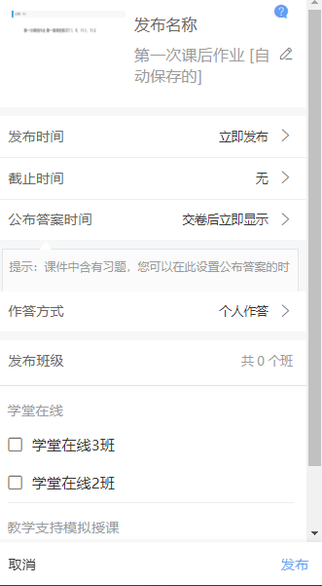

已发布的课件可在网页端的课件详情页右上【编辑】进行修改，或在微信端的课件详情页【编辑发布标题】、【删除本次发布】：
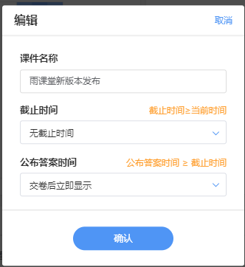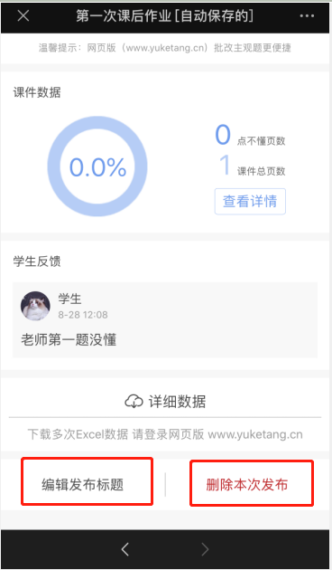

3.2.5、课件库管理
已上传的课件，教师可在网页端进入【资源库】→【课件库】或雨课堂微信公众号【我的】→【课件库】管理课件：【重命名】可重名名课件、【移动到】可将课件移动位置，【删除】可将课件从课件库中删除。
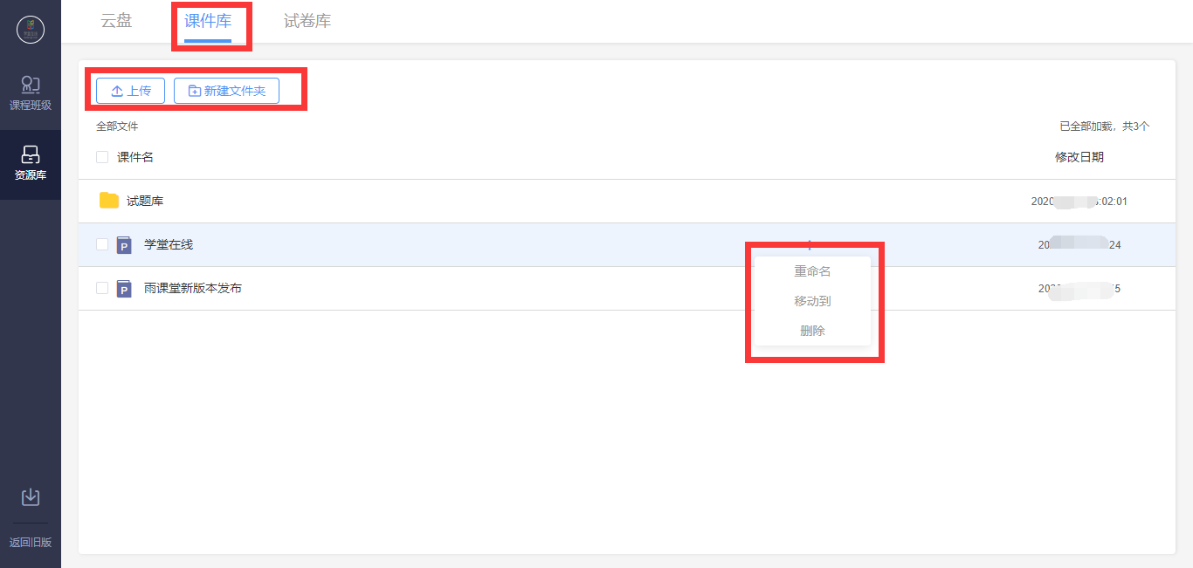

3.3、组织讨论

（1）讨论区
雨课堂为老师和学生提供了讨论区功能，师生都能通过微信公众号/小程序、雨课堂网页端在各班级中的讨论区发帖（图文都行），对于帖子可以随时评论、点赞、回复。
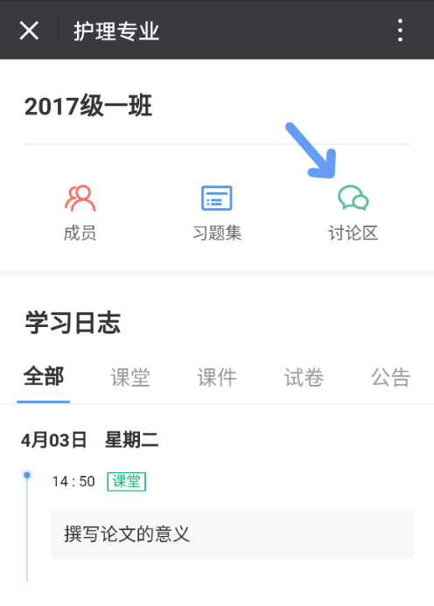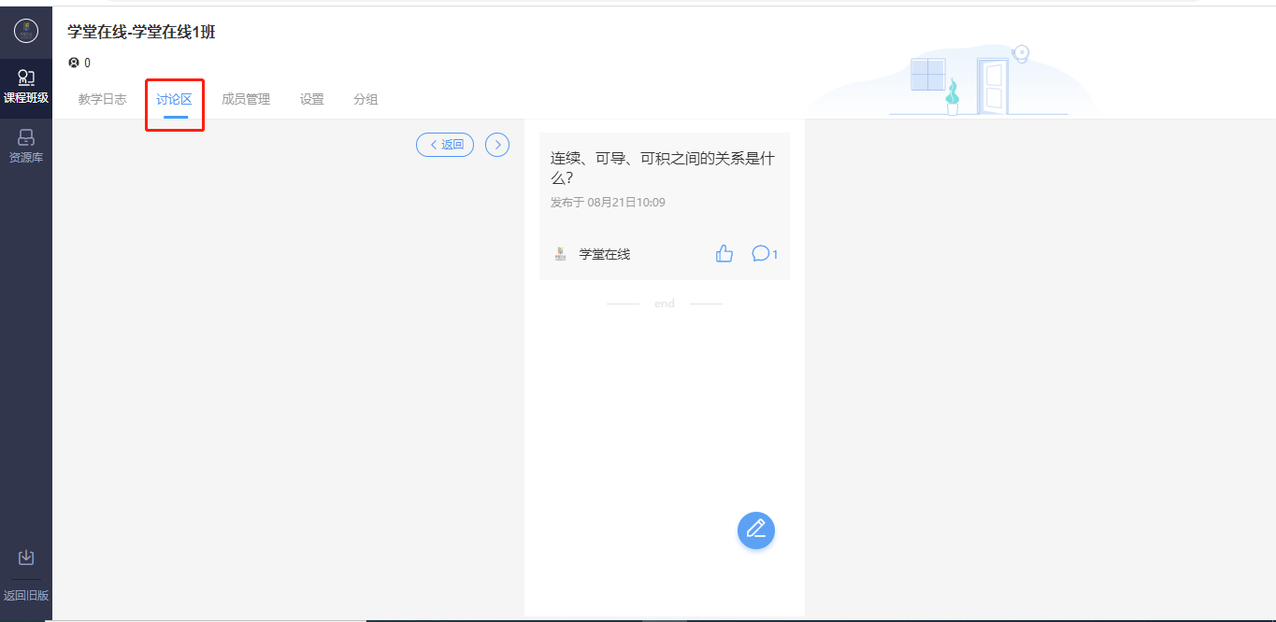

（2）分组答题
教师可以使用分组功能将班级学生以不同方式分组，方便进行课前讨论、课堂互评、课堂展示等教学活动。分组答题仅在发布主观题且老师选定小组作答时生效。

成员分组方法
  - 手机进入雨课堂公众号，点击【我的】→【课程】，进入课程列表；或电脑进入雨课堂网页端，
  - 点击具体的班级，进入教学日志列表；
  - 点击分组按钮，进入分组界面；
  - 点击新建分组，指定分组方法；
系统随机分组：老师设定组数或每组人数，系统将把全班随机分入各组，尽可能保证每组均分；
学生自由分组：学生可自行通过小组口令建立分组，分组结束后，老师可随时调整分组成员
老师指定分组：老师设定组数，选择学生移入各组。
  - 指定分组方法后，输入组别的基本信息，即可使用。
有明确规则的分组，建议使用【老师指定分组】提前进行指定分组，课堂临时讨论或课下学生自由组合讨论建议使用【学生自由分组】，没有明确规则的小组可使用【系统随机分组】，自由和随机分组后老师都可再次管理小组成员。

2）发布分组答题
教师直接将主观题插入到课件中，上传至课件库，然后将含有主观题的课件发布至班级，在发布界面，将作答方式选择成【小组作答】，可进行以组为单位的作业。小组作答每个小组仅有一次提交答案机会，提交后答案和答题成员都不可修改。
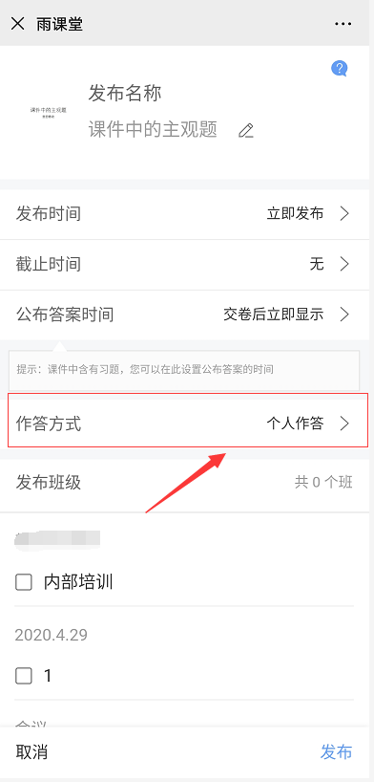

4、课前学情分析

4.1、公告查看情况
公告发送后，教师会在雨课堂微信公众号收到【发布学习任务通知】，点击可查看、删除公告、公告已读人数和具体已读未读学生。在教师设置的公告发布时间，学生会微信雨课堂公众号，收到公告推送。
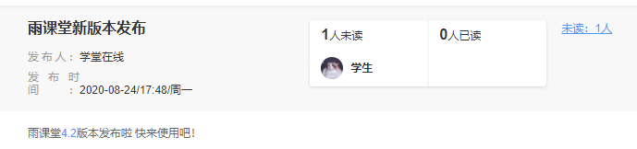
老师也可在网页端查看、删除公告，查看未读已读人数和具体已读未读学生。
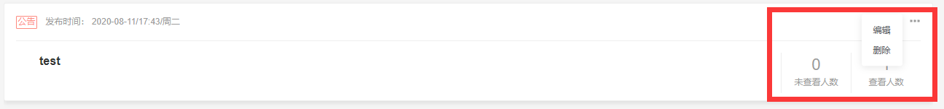

4.2、预习课件学情与反馈

（1）课件学情
教师发布课件后，教师可进入课件发布详情页查看学生学习情况。
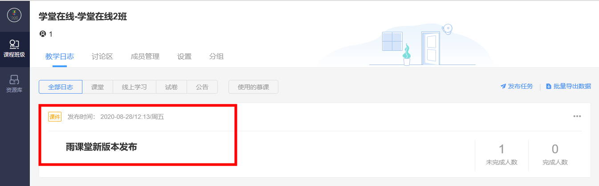
课件详情页包含课件PPT、（课件预习）完成情况、学生表现、习题分析（课件含习题时）、学生反馈部分：
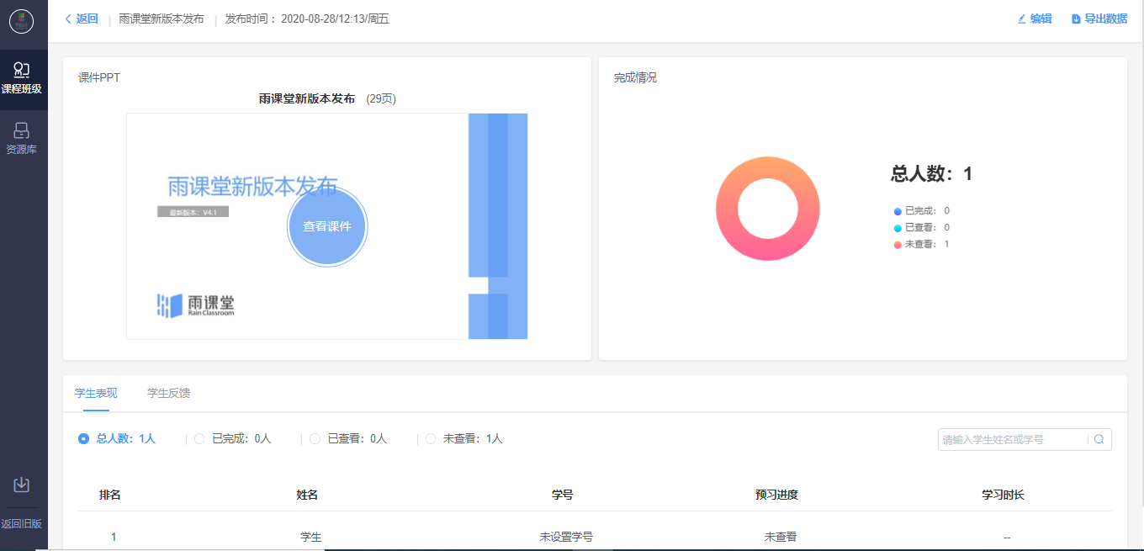
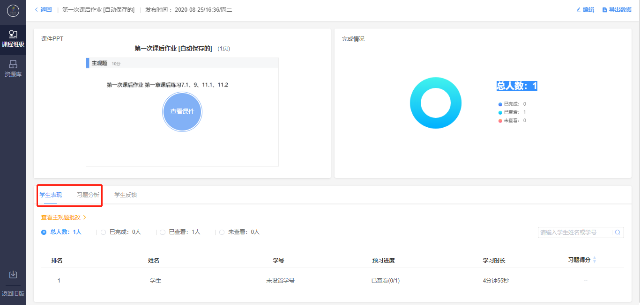

（2）习题批改
- 客观题批改
基于雨课堂发布的教学任务中的客观题，系统会根据老师提前设置在题目中的答案进行自动批复。
- 主观题批改
对于雨课堂中无法自动批复的主观题，雨课堂提供了两种批改模式，使用手机版批注更新便捷，使用网页版批改有更加丰富的设置项。
1）通过手机批改主观题：
点击发布任务后的微信推送进入课件详情页（也可点击【我的】-【课程】选择对应班级下的教学任务），选择【批改】即可；
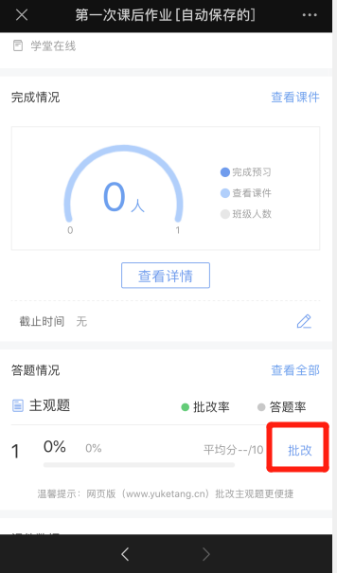

2）通过雨课堂网页版批改：
雨课堂网页版中主观题批改功能，具体的操作方法如下：
- 进入雨课堂网页版，扫码登录；
- 选择需要批改作业的班级，进入教学日志列表页面，选择含有主观题的教学任务；
- 进入【课堂习题】选择【去批改】进入相应页面进行批改；
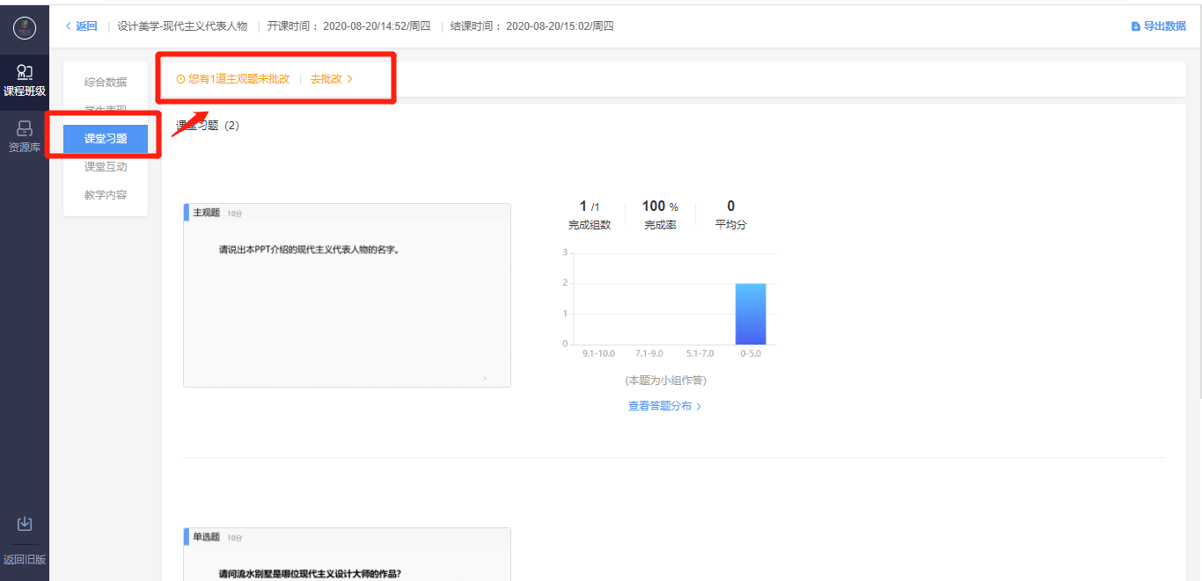
主观题批改时，支持对文字提交内容的批注，只需要用鼠标在文字上拖动，之后点击【批注】即可；对于学生提交的图片答案，可以点击图片进行圈点，可用不同颜色的笔迹在图片上用鼠标涂写。批量操作可以对本班学生提交的主观题批量评分。

（3）学情导出
教师可通过导出学情更详细地了解学生的预习情况。教师可在网页端的课件详情页右上选择【导出数据】导出课件学习情况，下载课件学情表格，或在微信端的课件详情页点击【详细数据】，填写接受邮箱后，学情表格将发送至该邮箱。学情表格如下表，包含学生观看情况和课件习题答题情况。
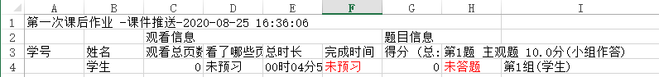

（4）学生反馈
教师可以点击【查看课件】进入课件，可看见学生对题目的作答情况和对课件具体某些页的【不懂】【评论】。
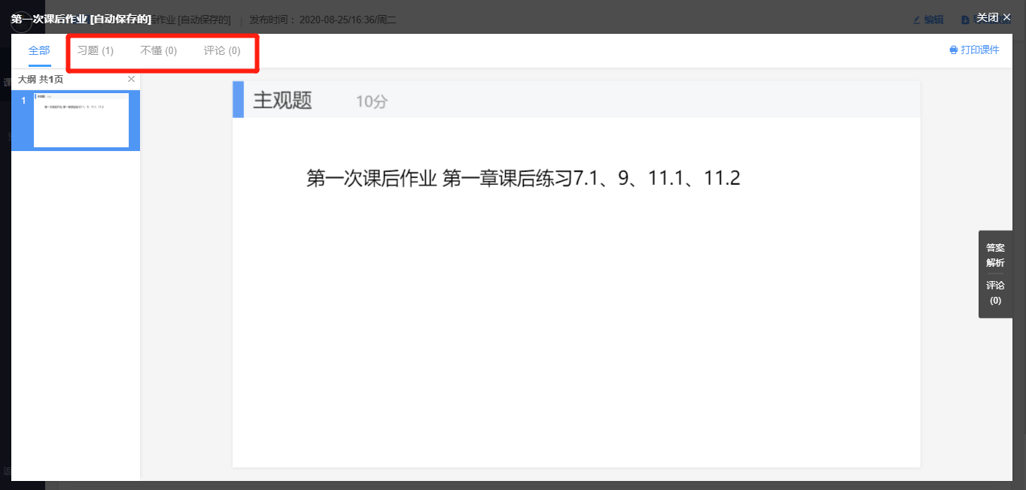
在教师发布课件后，学生可在微信端和网页端查看，通过【报告老师】功能向老师反馈问题。老师可以在微信端和网页端的课件发布详情页的【学生反馈】中查看问题并回复。
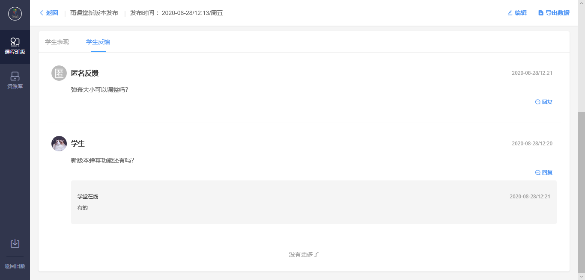

5、课堂课件制作
结合课前学情分析，教师可以像平时制作课堂一样在PPT/WPS里制作PPT，也可如预习课件制作一样插入网络视频、本地音视频和题目。
注意：
（1）幻灯片动画在课堂放映时，雨课堂学生端会显示提示：“当前页面有动画 请看大屏幕 ”。在课件当前页面动画播放完毕后，学生视角会显示完整课件页。当开启直播时，雨课堂学生端会直接显示播放完的PPT页面，不显示动画和提示。
（2）课件中插入的音频、视频，上课播放时雨课堂学生端不会播放音频、视频，教师大屏幕中将会正常播放音频、视频。

三、课中

1、课堂授课
教师可以在网页端和插件端进行课堂授课，同时可以使用手机作为遥控器。

1.1、授课设置
教师可在雨课堂PPT端进行授课设置，点击【功能设置】进入设置。
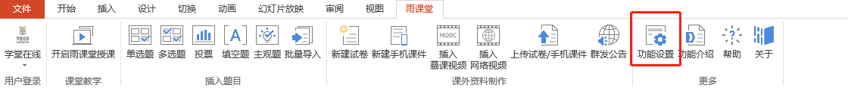
在设置里，教师可以开启公共电脑功能优化（即使用者身份确认）、设置弹幕速度与电脑端实时飘弹幕、幻灯片的清晰度、雨课堂插件语言。
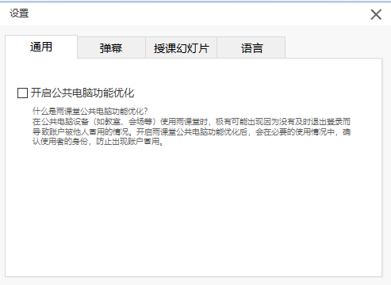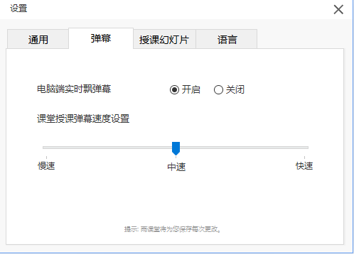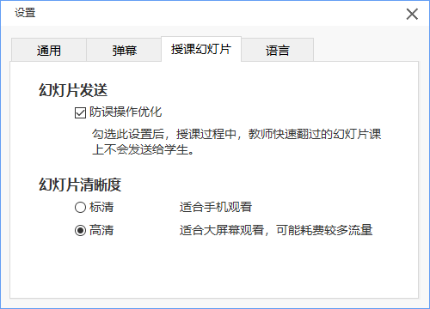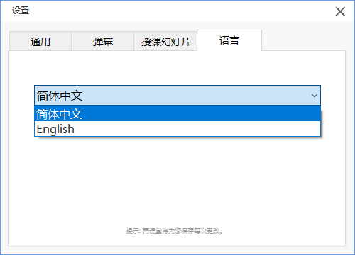

开启公共电脑优化后，开启授课时会有如下图所示授课账户提示，避免公共电脑使用时出现账户混乱问题。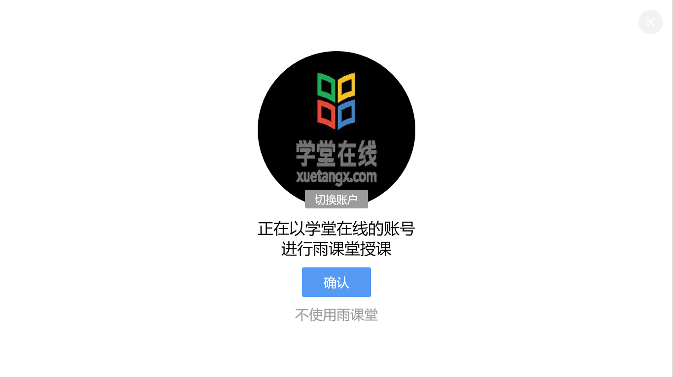

1.2、开始授课
教师可以直接在电脑PPT或WPS中打开课堂课件，在雨课堂插件中登录后点击【开启雨课堂授课】。或在网页端的【资源库】【课件库】中打开课件，点击【开启授课】即可开课，开课后修改开课PPT则修改无效。
放映的课件将会传输至学生端并同步翻页。授课开始后教师可以切换不同PPT的播放。

1.3、遥控器与学生视角
老师上课时可以使用手机作为遥控器。
【遥控器】可实现课件的翻页、课件内嵌音视频在大屏上的播放与暂停、本页课件的浏览和下张课件的预览。
【缩略图】可一览PPT、学生对某些课件页的“不懂”情况、习题完成情况。
【课堂动态】可查看签到人数和情况、随机点名、控制试卷的发布、弹幕的开关、查看投稿、学生分组。
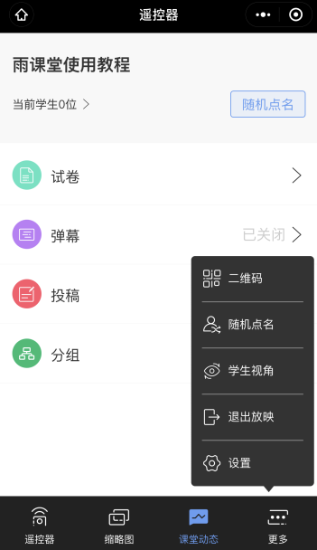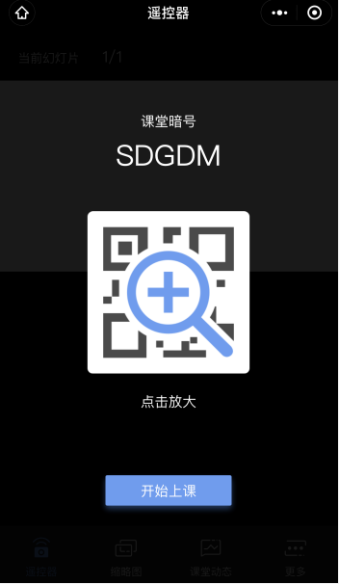【更多】可调出进入课堂的二维码，进行随机点名，观看学生视角，退出放映和设置（设置课件学生可见部分、弹幕开关、客观题投屏是否默认显示答案）。
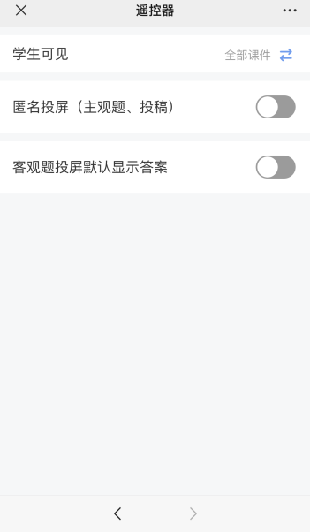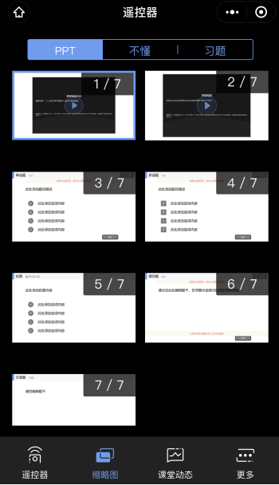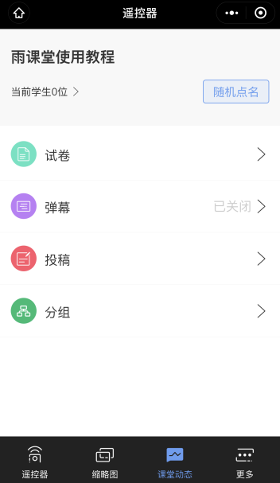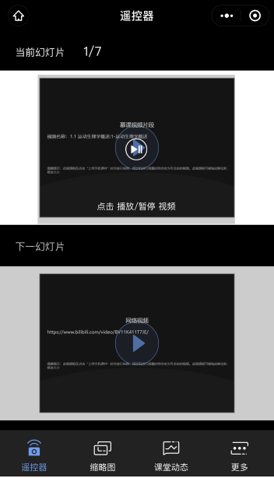

1.4、音视频直播（仅会员与专业版）
开通了雨课堂会员的教师和专业版雨课堂的教师可使用音视频直播。具体步骤如下：

（1）视频直播
1）打开直播
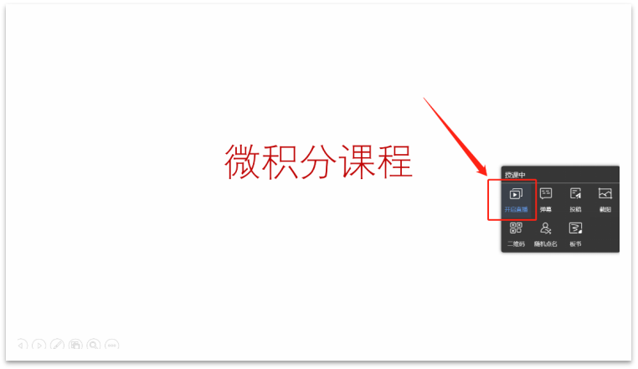
点击右侧悬浮按钮，选择【开启直播】。
2）视频直播
选择【视频直播】，将进入视频调试窗口。

3）设置声音
新版本支持麦克风和系统声音，教师可以根据自己的需求调试声音。【】图标为麦克风，【】图标为系统声音
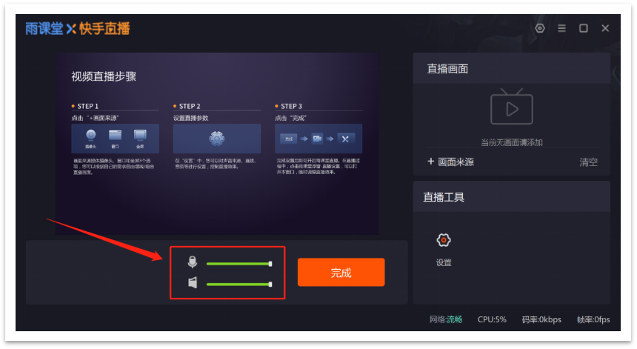
4） 选择直播画面
老师需要点击【+画面来源】添加画面，点击后弹出新窗口，老师可以根据需求选择画面。有摄像头、全屏、图片三个选项供选择。
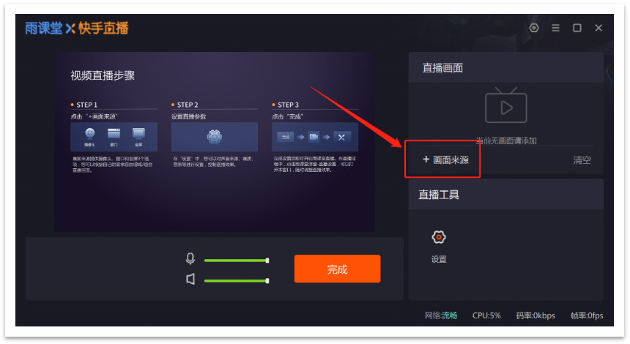
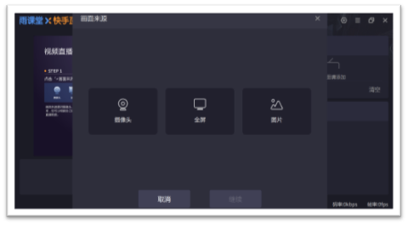
其中，摄像头增加了分辨率选择、旋转、美颜等功能，请务必先点击【打开该摄像头】获得摄像头权限后，再进行设置。
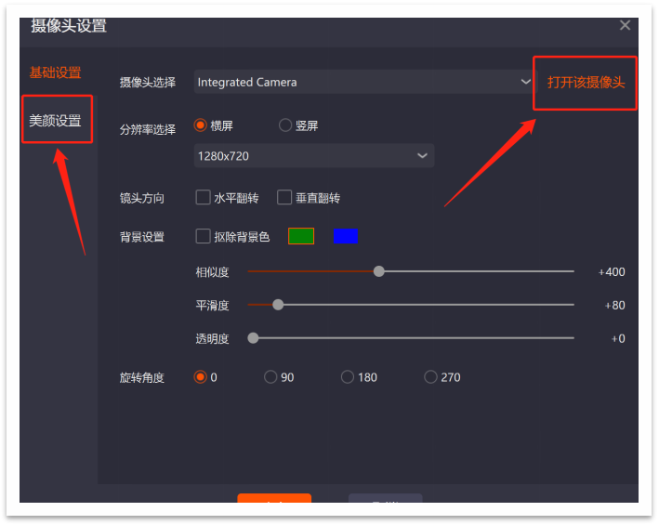
画面来源支持多个画面并存，老师可以在左侧的窗口中进行预览，画面可以拖动，可以进行放大缩小。老师可以通过右侧直播画面中的【↑】【↓】将画面前移一层或后移一层。
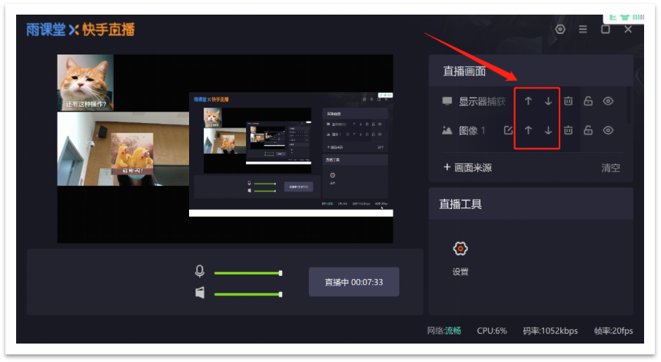
右键任意画面还有更多设置可以调整，如比例适配屏幕、屏幕居中等。
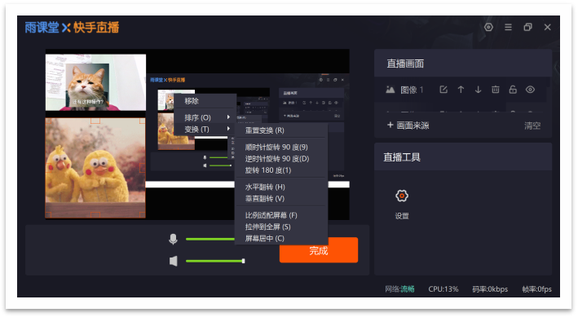
5）直播工具设置
点击直播工具中的【设置】，可以对直播的画质、声音等进行调整。
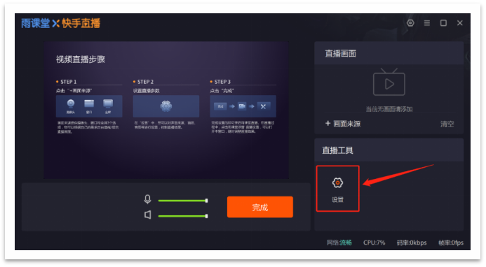
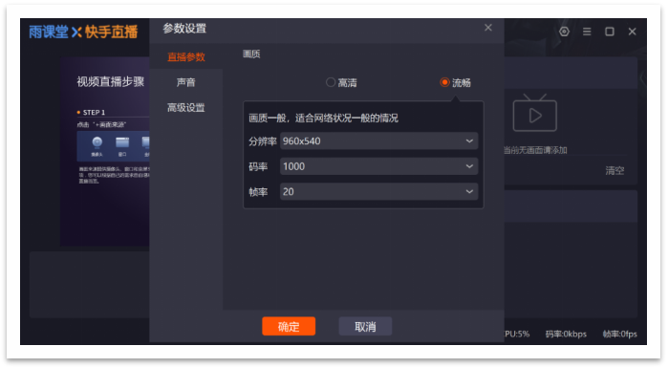
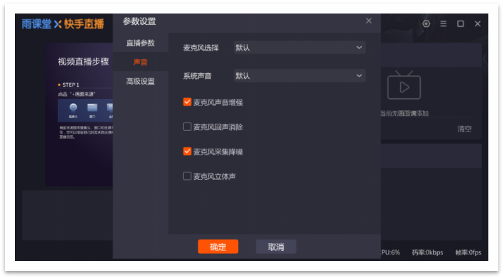
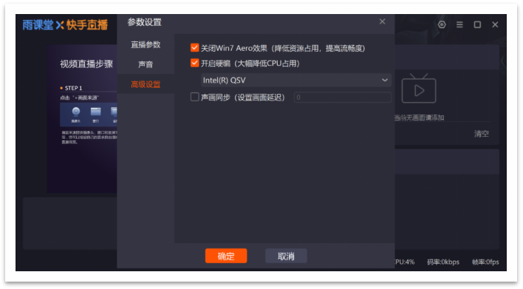
6）直播浮窗
开启直播后，教师可以在PPT页面上看到直播浮窗，浮窗可以拖动。可以在窗口工具栏上开启或关闭麦克风/系统声音，建议老师最小化或关闭直播浮窗，不影响直播效果。
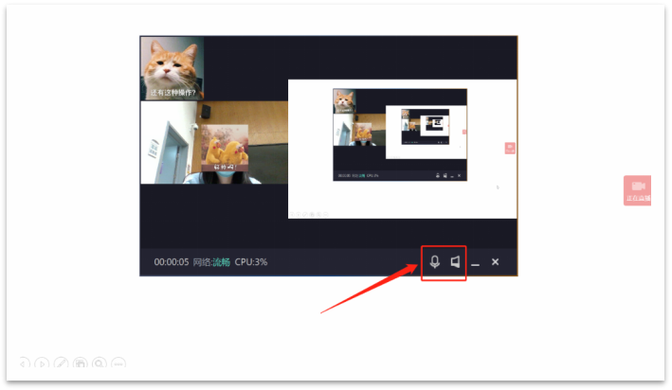
如果老师使用的画面来源中有屏幕直播，请务必将直播浮窗最小化或关闭，避免出现“画中画”的情况。

（7）直播提醒
开启直播时教师可以发送直播提醒。学生点击推送提醒即可进入课堂。既可用作课前提醒，又可用作远程直播提示。
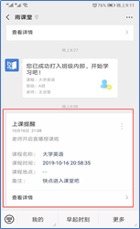

（2）语音直播
1）选择【语音直播】，将进入语音调试窗口。
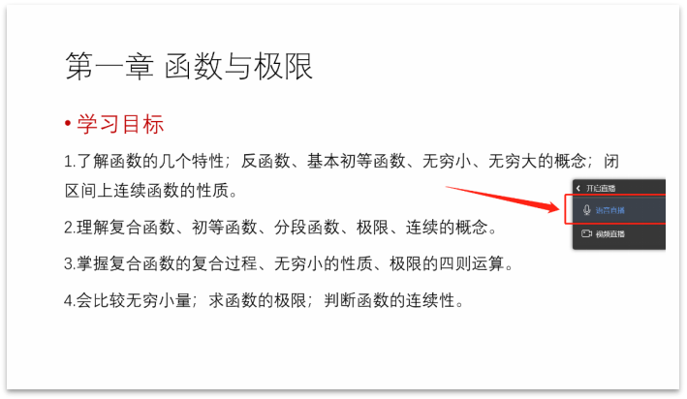
2）在语音调试窗口中，老师可以调试麦克风和系统音的声音，点击直播工具中的【设置】，可以对麦克风进行增强、降噪等处理。
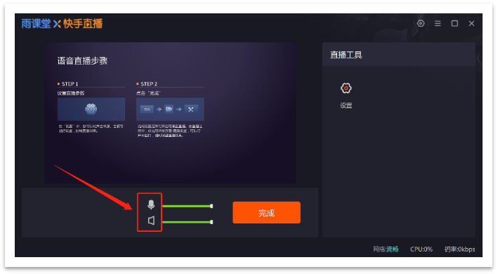
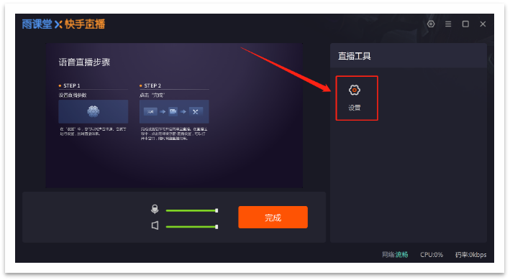
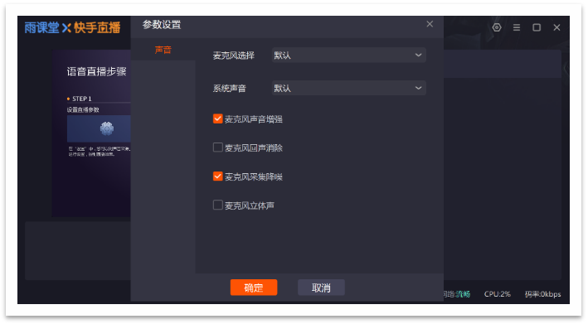

（3）直播调整
在直播过程中，老师可以对直播设置进行调整，点击右侧【正在直播】的悬浮按钮，点击【直播设置】进行调整。
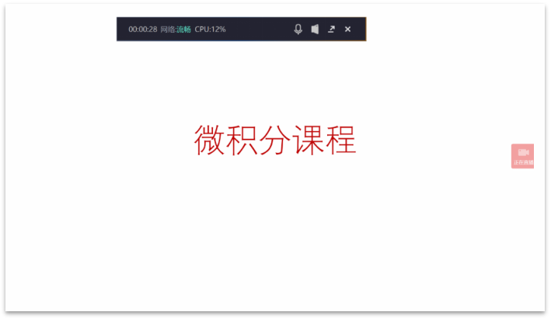
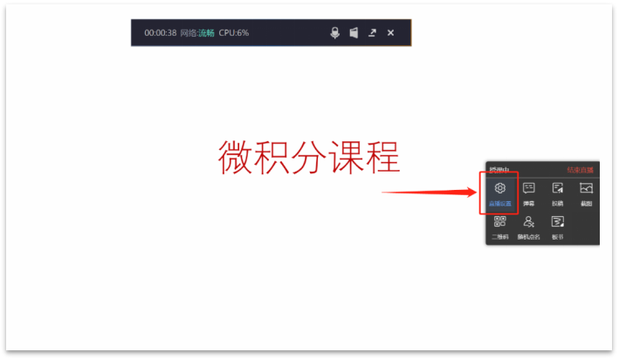

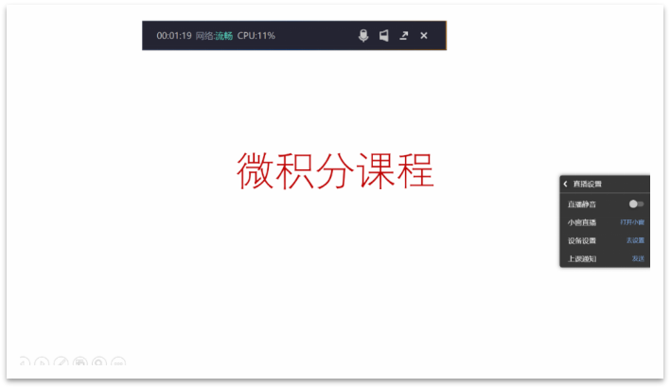
点击【设备设置-去设置】，进入直播调试窗口（视频直播显示为视频调试窗口，语音直播显示为语音调试窗口）。
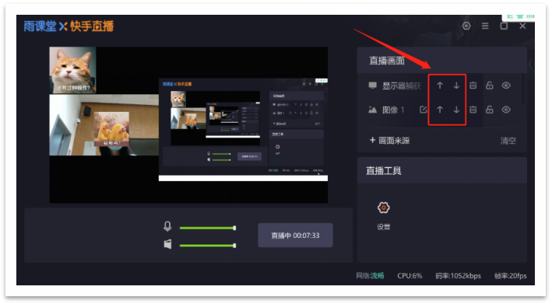

（4）结束直播
点击右侧悬浮的【正在直播】，选择浮窗右上角的【结束直播】。
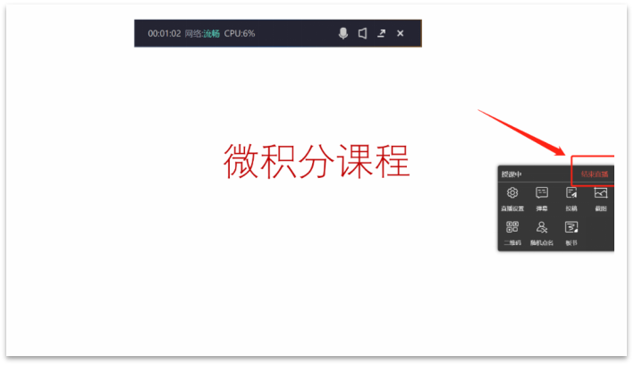

1.5、白板直播（仅会员与专业版）
雨课堂为教师提供了课堂白板功能，实现板书实时记录，课上边讲边写，课后还能完整回放书写过程。课堂授课过程中ppt课件与板书能够自由切换，切换方式如下：
1、雨课堂开启授课后，点击右侧小浮标中的板书按钮。
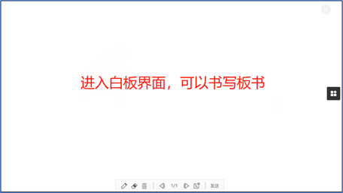

2、电脑屏幕切换到白板界面，可以在白板上进行板书书写了。
3、板书书写提供下图操作界面，具体功能如下：
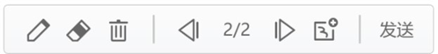
1） 画笔：板书书写的画笔功能，并具备粗细调节和多种颜色选择。
2） 板擦：用于清除书写的内容，并具备粗细大小范围调节。
3） 清除：点击可以直接清空当前板书的所有内容。
4） 新建：保留当前板书内容，新建一页新的板书页。
5） 板书翻页：新建的多页板书可以上下翻页展示。
6） 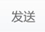 发送全班：所有板书内容都可以通过点击“发送”推送到雨课堂学生端保留、回看。

2、考勤签到与点名

2.1、查看签到
如果课上教师想看到学生的考勤情况，有以下几种方式：
1）电脑查看：
教师开启雨课堂授课后，弹出学生【扫码】或输入【课堂暗号】签到界面如下，学生签到同时，“到课人数、比例和头像”同时显示，教师即时对签到人数一目了然，使得线上签到更加生动。
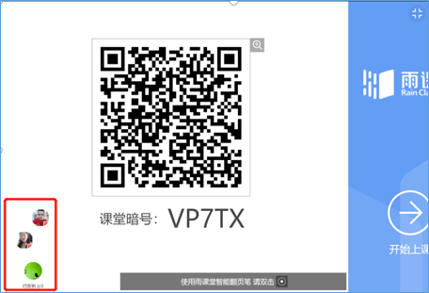
2）手机查看：进入教师【手机遥控器】界面，点击【课堂动态】按钮，点击当前学生数，即可进入签到详情页，如下图所示：
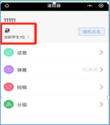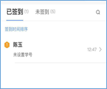

2.2、随机点名
教师可在课中使用【随机点名】功能随机抽取学生进行考勤或互动。步骤如下：在授课工具或手机遥控器中选择【随机点名】，点击【暂停】即可随机抽取学生，学生端将收到【随机点名选中：某某某】 ，可点击【继续滚动】继续抽取。
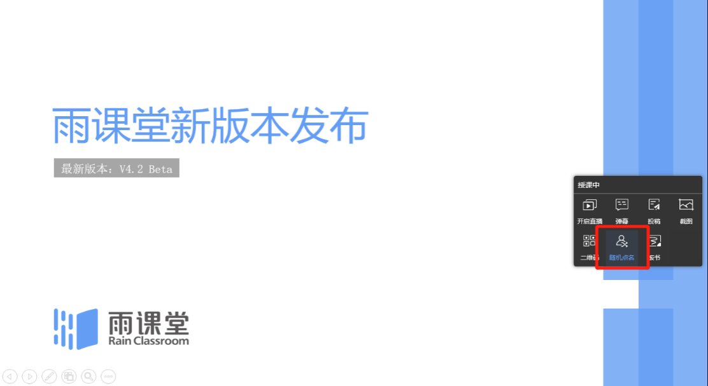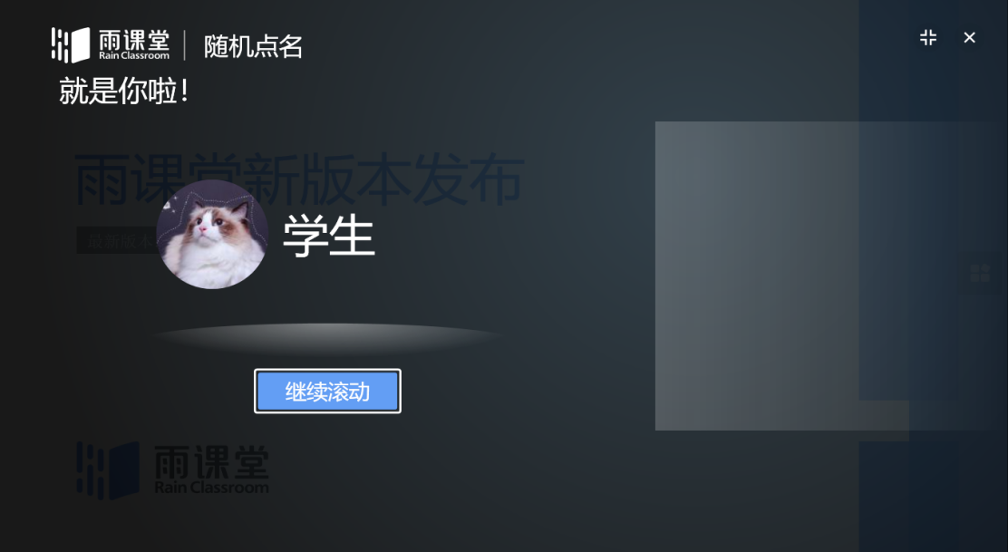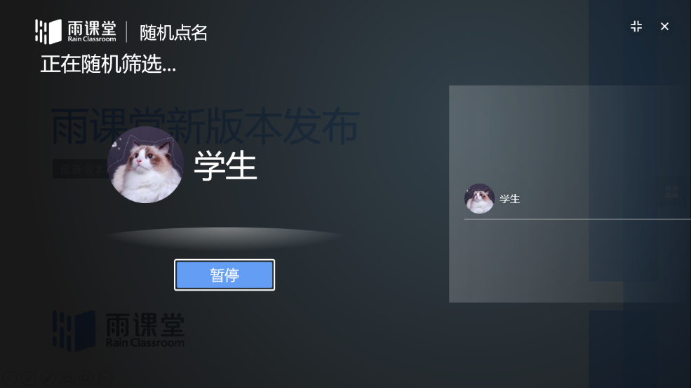

3、互动与反馈
雨课堂为教师提供了多种课堂互动的方式，包括弹幕、投稿、红包等。

3.1、弹幕互动与词云
教师可以通过雨课堂弹幕功能，实现老师和学生的实时互动。具体步骤如下：
- 开启弹幕：PPT插件端选择直播工具中的【弹幕】打开开关或手机进入雨课堂教师遥控器端，点击下方【课堂动态】-【弹幕】，进入弹幕列表，点击页面上方的按钮开关，开启弹幕。
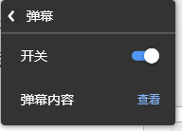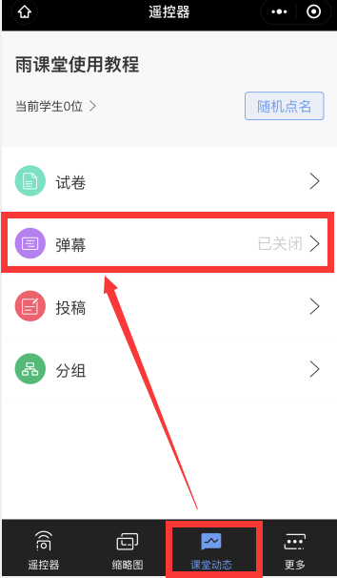

- 查看弹幕及投屏（弹幕悬停）：手机遥控器进入弹幕列表后，点击需要投屏的弹幕右下角的【投屏】按钮，即可将弹幕固定展示在大屏幕上，可将弹幕内容发送全班，再次点击即可取消投屏。
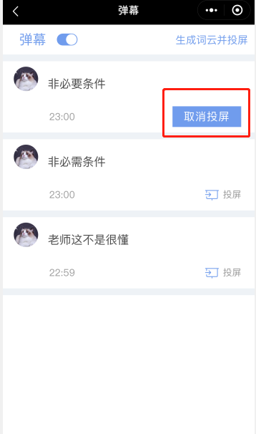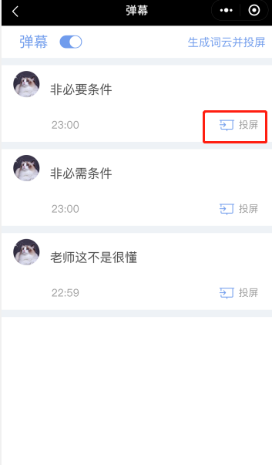
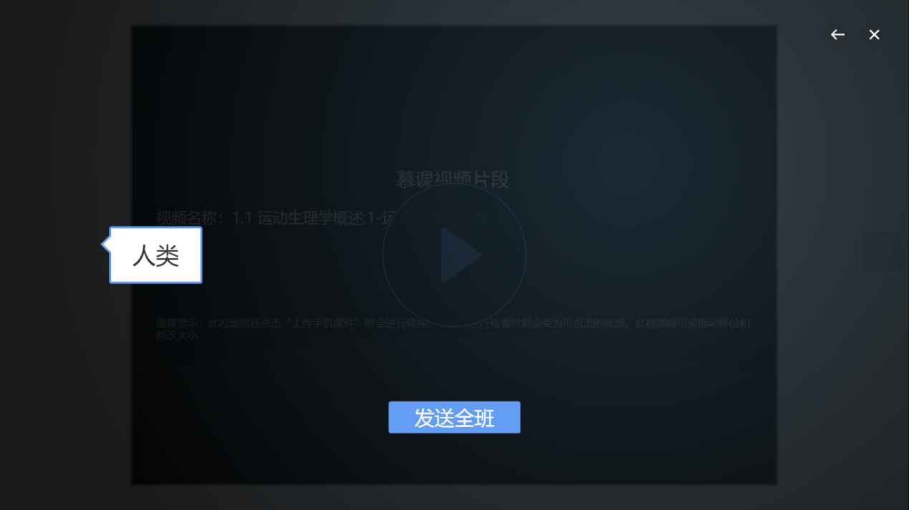

（3）生成词云并投屏发送：收到一定数量弹幕后，手机端点击【生成词语并投屏】，电脑端点击【发送全班】即可发送弹幕至全班。弹幕词云的内容以本次弹幕开启为准，上次的弹幕不纳入本次词云，可以分段统计
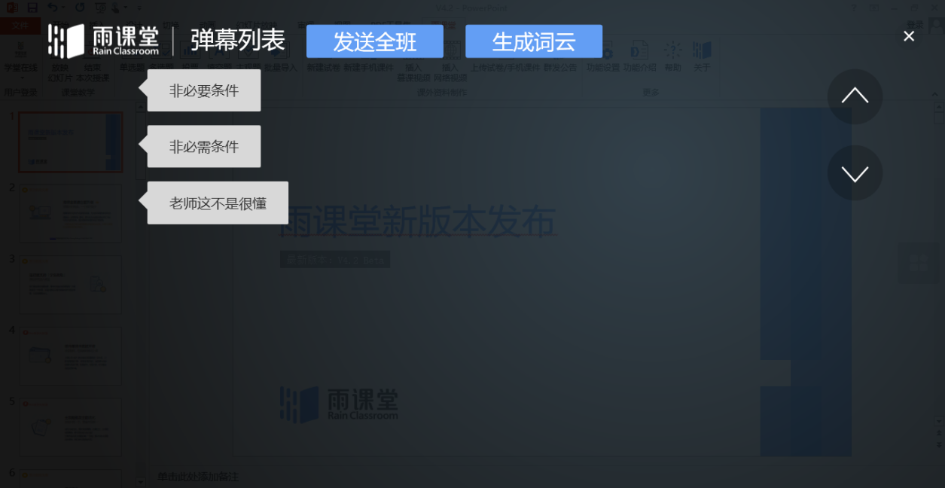
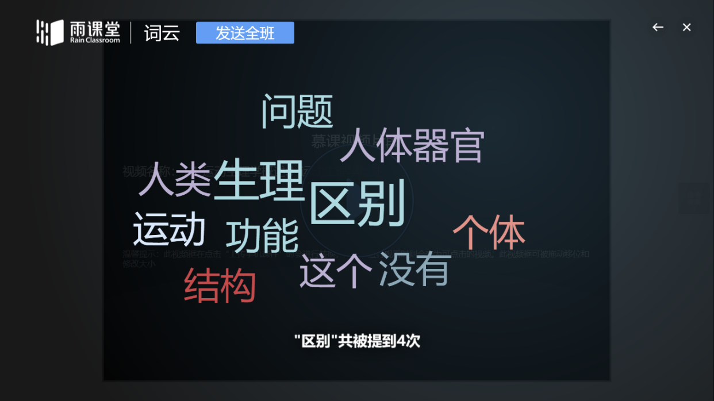
（4）弹幕调速：PPT端进入雨课堂，点击功能设置-弹幕，即可调整弹幕速度，默认为中速。
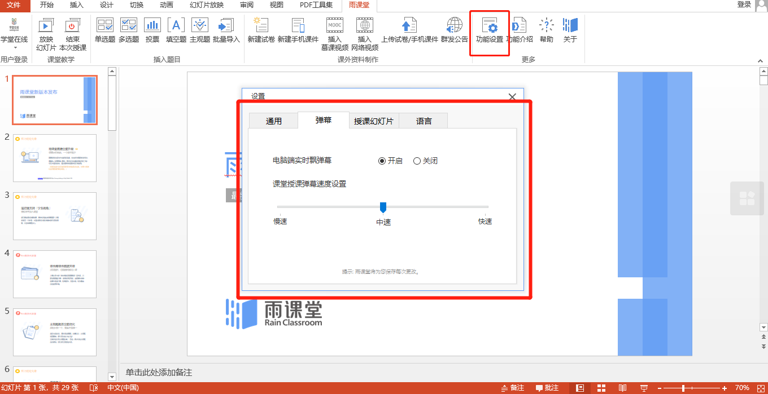

3.2、投稿互动
投稿功能是雨课堂的一项全新的课堂图文及视频互动功能。课堂上，学生可将图文或视频内容通过手机上传至雨课堂，教师不仅可以在雨课堂手机遥控器上查看，还可以使用投屏功能展示到课堂大屏幕（投影）上，投放至大屏幕的图片和视频投稿内容支持旋转、放大缩小等。投稿时，教师可选择隐藏投稿学生的姓名。
查看投稿的步骤如下：
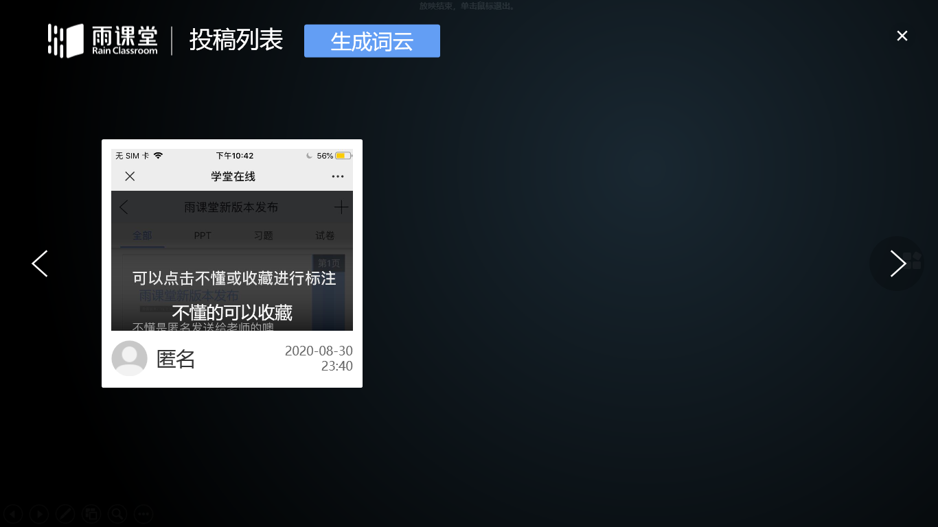
（1）使用雨课堂插件开启授课，通过手机进入教师遥控器的【课堂动态】选择【投稿】或直接在授课工具中选择【投稿】，进入投稿列表，此处会显示全部学生的所有投稿。

（2）手机遥控器每篇投稿的右下角都会有【收藏】【投屏】两个按钮。收藏后，投稿会保存在【我的收藏】中，老师可随时查看。【投屏】可将此投稿直接显示在大屏幕上，点击投屏后，点击【取消投屏】即可关闭投屏。也可在手机遥控器端设置【匿名投屏】让学生信息在投屏时隐去。
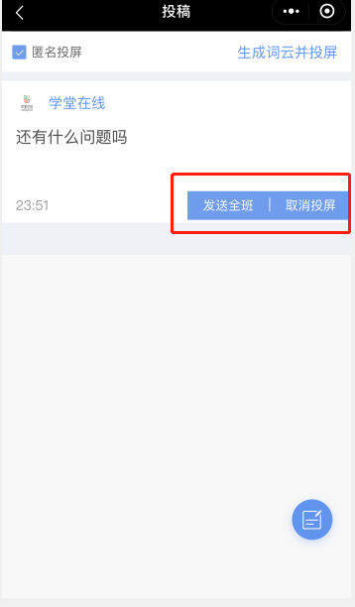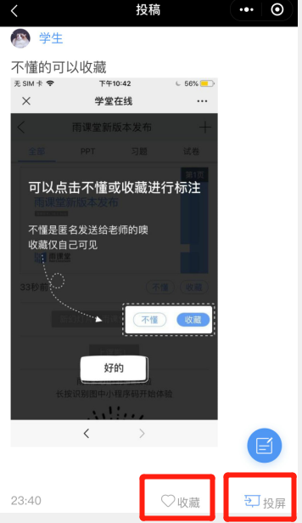
投屏后可对投稿进行翻页、放大、缩小、旋转、发送全班。

也可在PPT插件端或网页端直接展示投稿，可对投稿进行翻页、只显示文字、放大、缩小、旋转、发送全班。
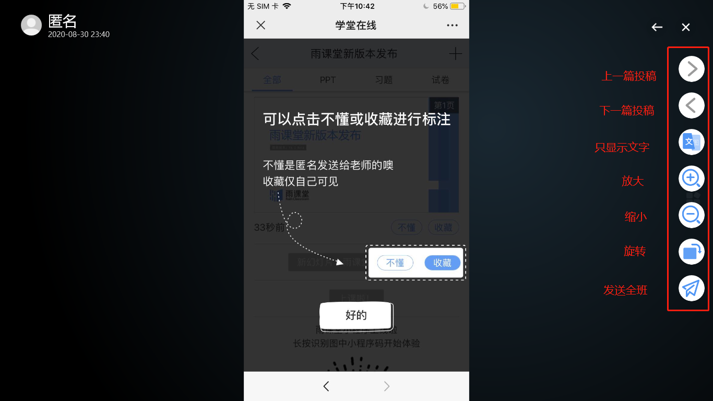
注意：投稿功能无须开启也无法关闭，只要开启授课就能够使用。投稿中学生最多可以输入140个文字、支持添加图片、现场拍摄照片、支持添加30s以内视频。

3.3、课堂红包
课堂红包是让老师通过红包奖励学生课堂答题的功能，目前只支持设置了正确答案的选择题（含单选题和多选题）。
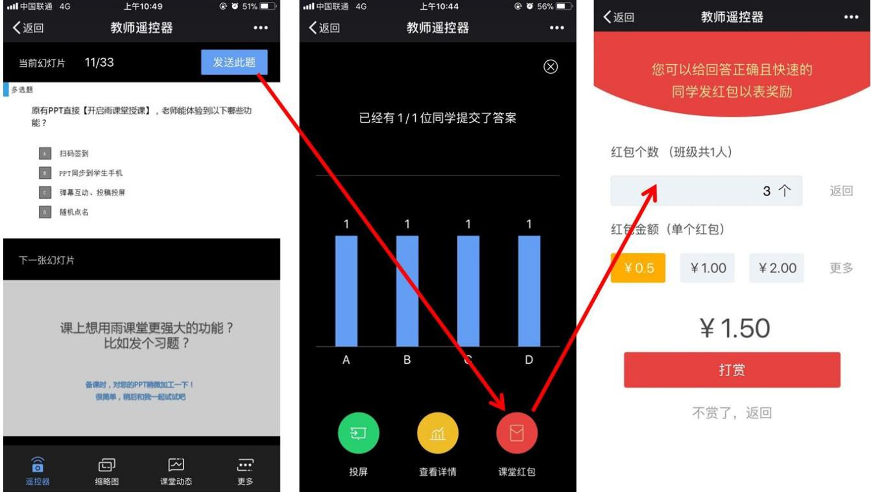
老师将课堂中单个选择题发出后，会自动出现「课堂红包」按钮，如果教师希望在这题发送红包（例如教师认为这题有难度），点击按钮并选择发送的个数及金额，答题正确且快速的同学即可收到红包。相应的，全班学生都会收到如下提示：（答题越快越好的学生将收到红包，其他同学也能看到班里哪些同学收了红包）
老师的课堂红包优先通过「雨课堂钱包」发出，当余额不够时才会转向微信发起支付申请。因此雨课堂建议教师提前为钱包充值，这样教师发红包会更顺手更省时，答对的同学也能更快收到教师的鼓励，课堂运转将更有效率。

充值方法：进入微信雨课堂主页，在我-我的主页中找到钱包即可：
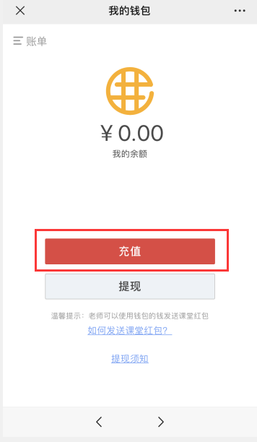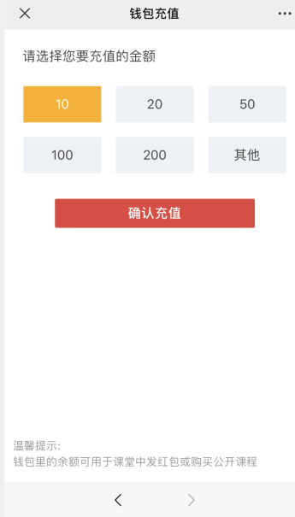
注意：
1、课堂红包的每个金额均相同，单个红包上限为100元。
2、钱包中余额可以提现，具体规则详见钱包页面中温馨提示。
3、目前学生不可以给老师发红包。
4、对学生来说，赚来的红包自动存入学生的「雨课堂钱包」。
红包中的金额可以进行提现。在【我的钱包】中点击【提现】，约超过2元方可发起提现申请。提交成功后，金额将于三个工作日内进入教师的微信零钱。提现将收取2%的手续费，这是微信转账过程中微信收取的手续费，雨课堂不会从中收取手续费。另外由于微信的限制，每位用户单日最高可提现金额为2000元。
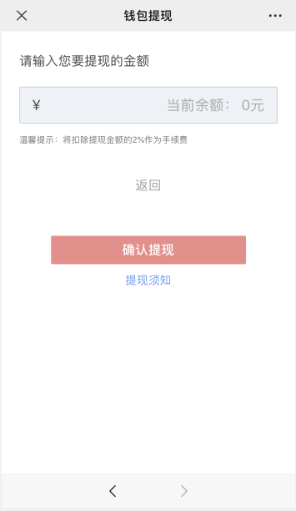

3.4、截图分享
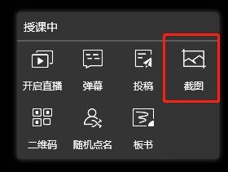
上课期间教师可以随时截取电脑屏幕发送给全班同学。

3.5、查看学生【不懂】
上课时在学生手机端，每页PPT下方都有【不懂】按钮，学生可点击此按钮。不懂的情况会实时反馈到老师手机端，方便老师实时了解学生的掌握情况。教师可以点击手机遥控器界面的【缩略图】，进入缩略图界面点击上方的【不懂】，每张缩略图下方会显示不懂的人数。
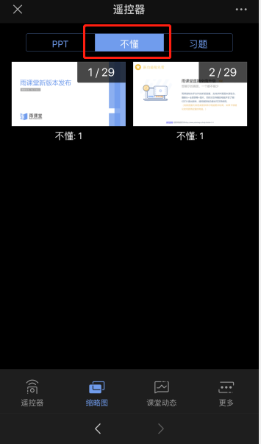

4、随堂测试与讨论

4.1、题目发布
课堂测试或讨论的题目发布步骤如下：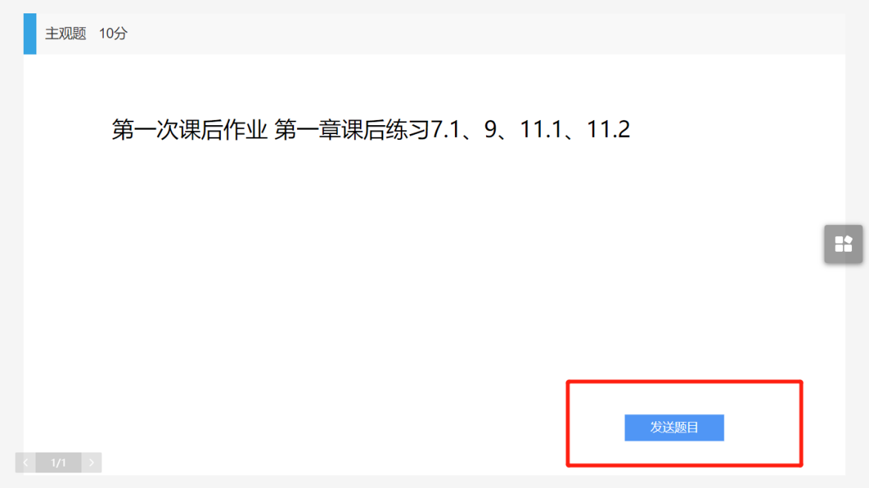
网页端或PPT端开课播放PPT时，播放到题目页时，教师可点击发送此题，选择学生答题时间后，学生会收到题目。
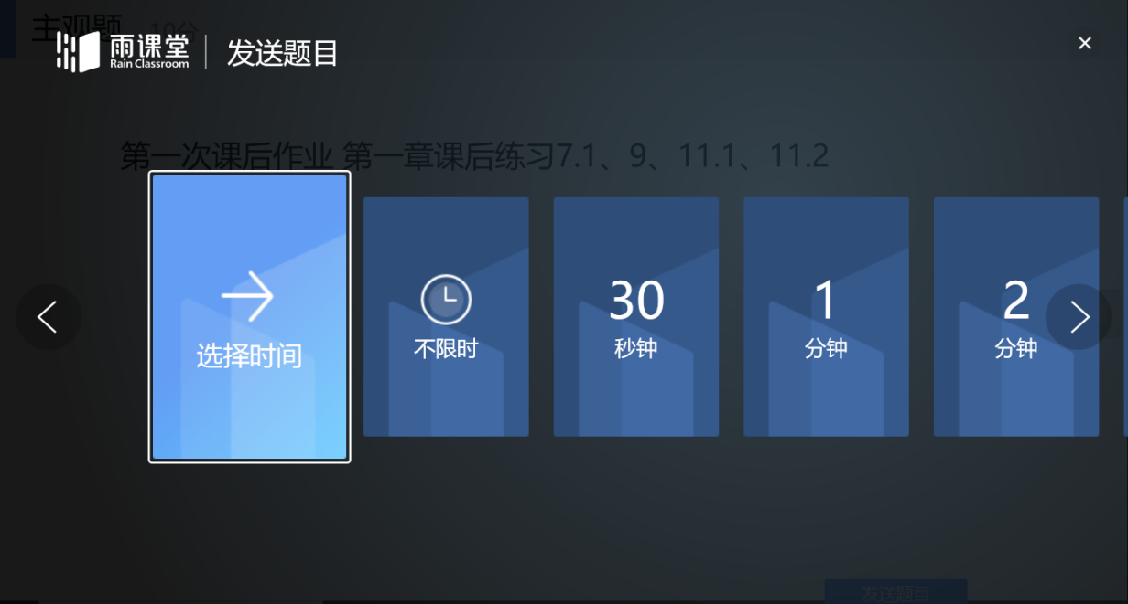
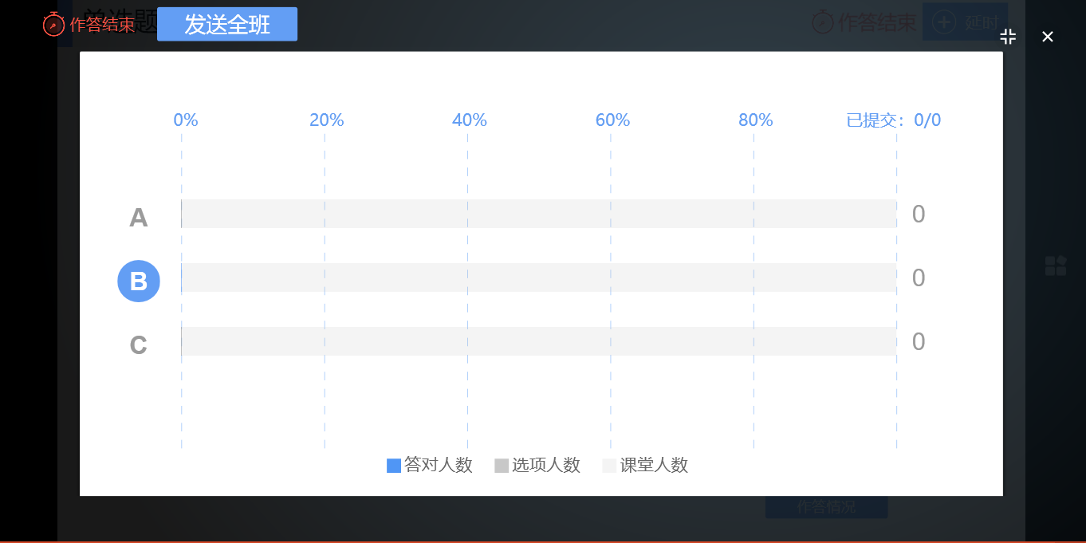
教师可通过【作答情况】查看学生作答情况，选择题可以将作答情况发送给同学，主观题也可以主观题文字答案生成词云发送全班。
教师可以点击右上角【收题】结束答题或【延时】延长学生答题时间。
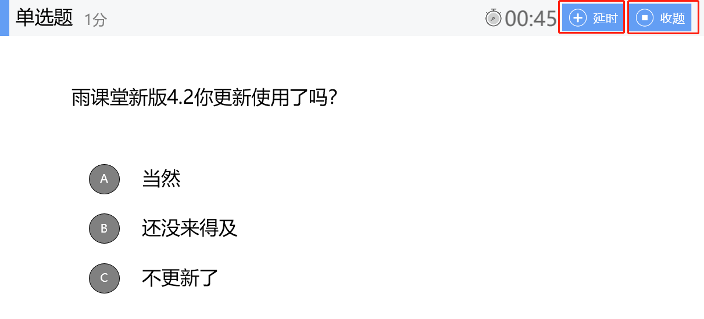
教师也可以在手机端点击手机习题页右上方的【发送此题】按钮，选择答题方式和时间即可。
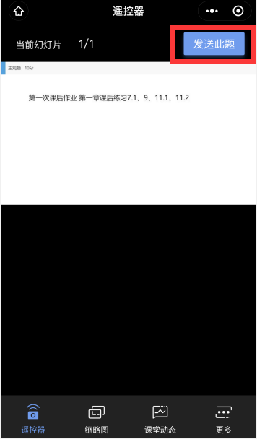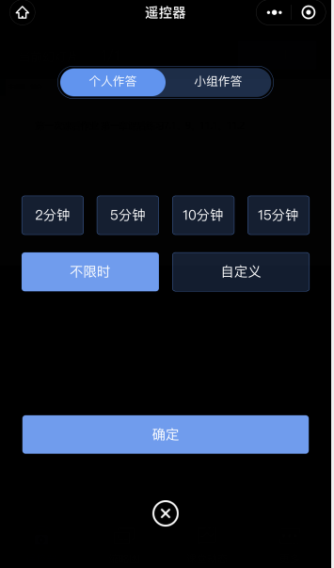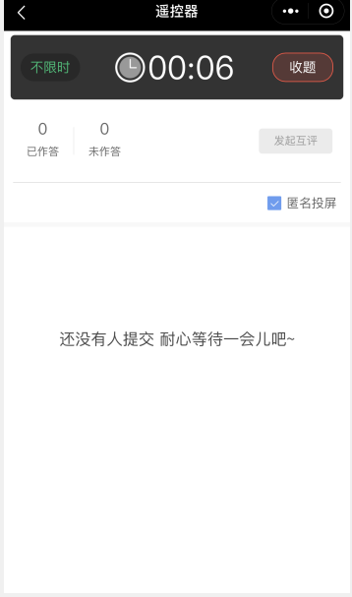

4.2、分组作答
老师使用添加有主观题的课件开启雨课堂授课，讲解到主观题页，在手机遥控器端点击PPT右上角的【发送此题】按钮，发送主观题，选择【小组作答】，可以选择班级中已经分好的组，也可以新建分组。
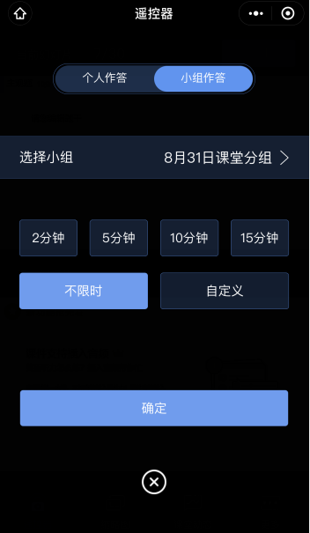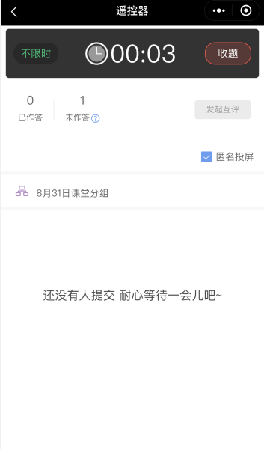
课堂推送的分组作答主观题，每个学生均有一次提交的机会，其他学生可以在上一个提交的答案基础上修改，小组最终的答案以最后一名学生提交的答案为准。组内每个学生仅可提交一次。老师批复时给定小组成绩，即为组内每个成员成绩。

4.3、小组互评
课堂主观题分组答题结束后，小组提交的主观题作业份数大于等于2时，教师可以在手机遥控器端答题详情界面发起小组互评。通过小组互评，可以提高学生课堂的参与感，同时也提升了老师教学的效率，从而提高学生学习的兴趣。
具体步骤：
教师在收遥控器端答题详情界面点击【发起互评】，即可进入小组互评界面。拖动滚动按钮，设置互评分数以及教师分数占比，输入小组互评规则之后，点击【发起互评】钮，即可发起小组互评。学生手机接收器端每组随机收到一组的主观题答案，小组中每个成员都有一次打分机会，以小组最后一个成员提交的打分作为小组打分。老师端可以任意修改小组互评的分数。
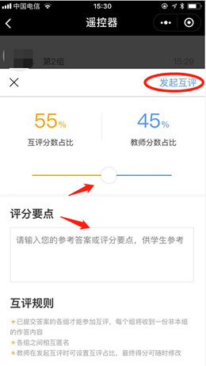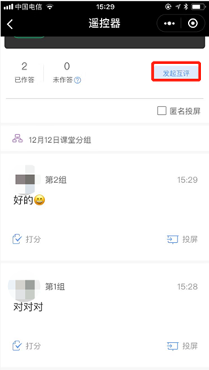

5、课堂表现备注/加分
针对课堂考勤、课堂提问等场景，授课老师想对学生的考勤进行备注，学生课堂提问进行加分/扣分，可以使用课堂表现备注/加分的功能。

5.1、考勤备注
手机进入雨课堂教师遥控器端，点击下方【课堂动态】，点击“当前学生X位”，即可进入“签到”和“未签到”列表页（默认展示签到列表页）。以签到列表页为列，点击每个学生最右边的“>”箭头按钮，即可进入个人加分页面。在个人加分页面：
（1）可以将学生的考勤状态（已出勤或未出勤）直接改到考勤结果
（2）点击加分板的“加分”可以对学生进行加分或者扣分（分数区间为0-100）
（3）点击添加标签，可以选择系统默认的标签，也可以点击“添加标签”按钮，自定义标签内容（限制中文20字，英文40字）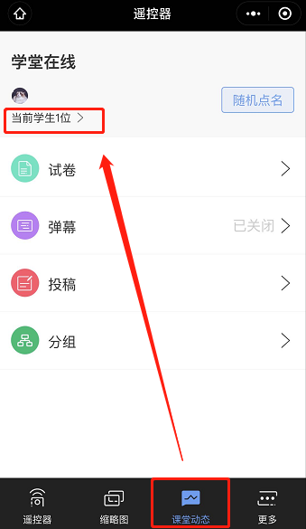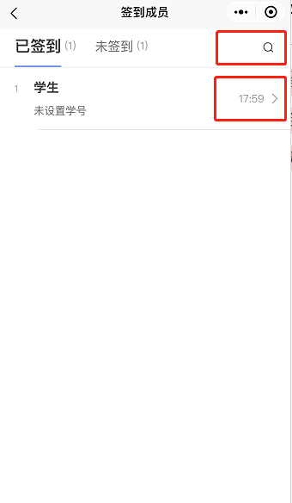

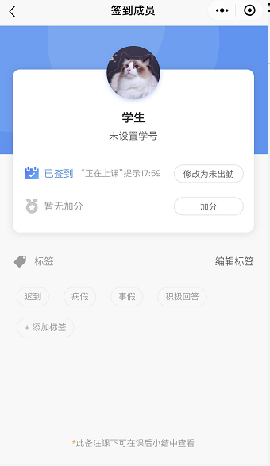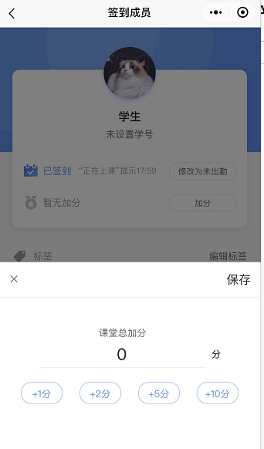

5.2、随机点名备注
教师使用手机进入遥控器，点击右下角【更多】-【随机点名】，或在【课堂动态】，点击随机点名按钮，对进入本堂课的学生进行随机点名。选中被点到的学生，点击右侧出现的“加备注”按钮，即可进入个人加分备注页，对其进行考勤备注以及加分。课后也可进入【学生表现】选择学生【详情】进行【加分】和【编辑】标签。
备注：除了对正在点到的学生进行考勤备注或加分，也可以对本堂课所有被点到的学生进行考勤备注或加分。
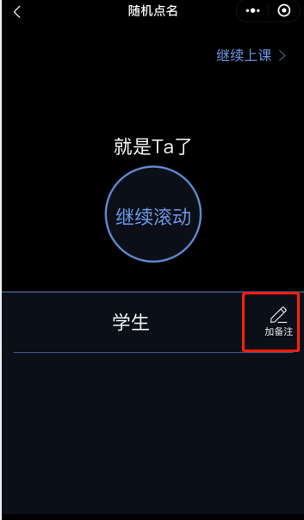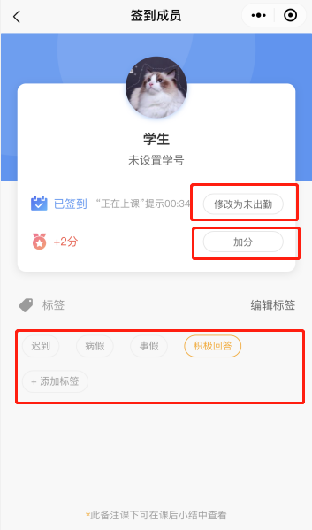

6、布置作业
教师可以使用雨课堂的【考试功能】布置课后作业。详情见试卷。

四、课后

1、课堂回放与课件下载
教师可以在网页端和微信端回看上课全过程，包含课件、音视频、白板、习题和弹幕等，支持倍速播放，手机端支持只听声音。直播回放可在课堂详情中【直播回放】的【直播管理回放】中进行删除、下载、转存到云盘。当直播过程中网络不稳定时，一次直播的回放会被分段录制。观看回放已为您自动拼接，下载和转存的视频不支持拼接，需要针对每一小段单独操作。
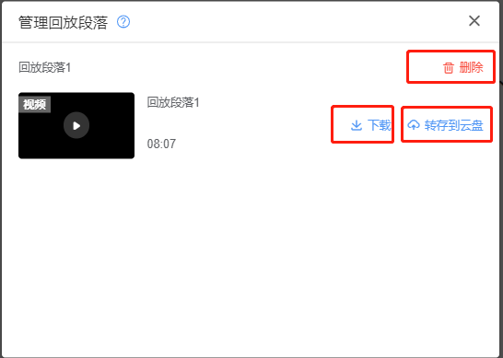
为保护课件知识产权，保证课件内容不被篡改流出，雨课堂未提供课件下载功能。老师所有已发布到班级的课件都会保存在雨课堂的云服务器中，学生可随时通过手机、网页版等多种方式查看学习。具体方法是：点击雨课堂公众号底部的【我的】-【课程】按钮，选择需要查看学习内容的班级进入学习日志，选择相应学习任务点击打开即可。
雨课堂向学生提供了课件打印的功能，学生可电脑访问雨课堂网页版，进入学习日志教学任务详情页的教学内容PPT页面选择打印，雨课堂提供多种打印版式供学生选择。

2、课堂学情

2.1、课堂报告
每次课堂结束后都可以在网页端和微信端查看课堂报告。
教师可以通过微信端查看课堂报告。微信端课堂报告包含：课堂人数、学生数据、习题数据、课件数据、课堂弹幕、课堂投稿、随机点名。教师可在报告中了解课堂的出勤、互动、随堂测验等情况。
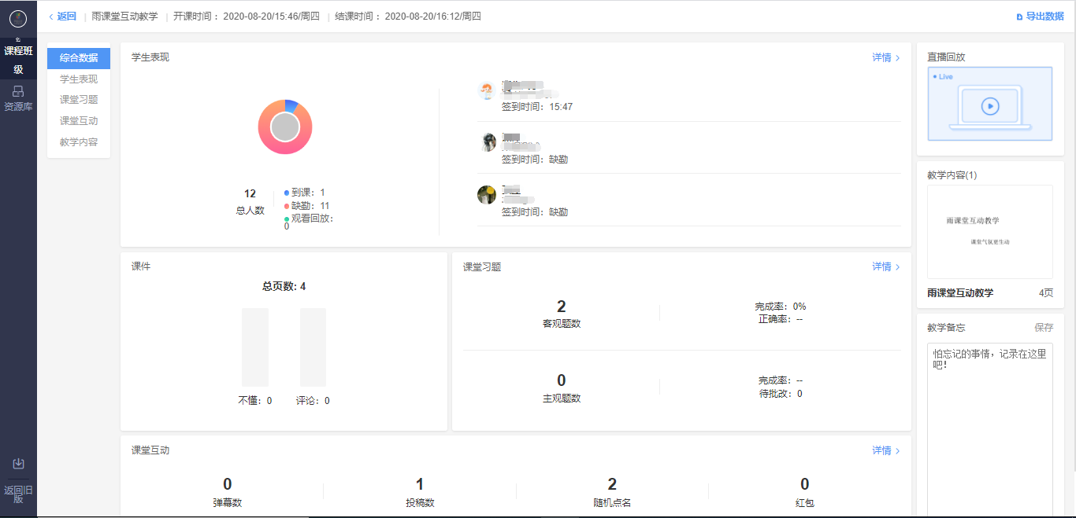
教师还可以通过网页端查看课堂报告。网页端课堂报告包含：综合数据、学生表现、课堂习题、课堂互动、教学内容。教师可以更详细形象地了解课堂情况。

2.2、教学数据下载
授课结束后，点击课堂报告进入详情页，点击【发送详细数据】，雨课堂会将所有的教学数据以Excel表格的形式发送至教师的邮箱。或在网页端的课程报告详情页右上角选择【导出数据】。也可直接在班级页面右上角选择【批量导出数据】。
批量下载的主要是学生学习的原始数据报表，方便老师自行处理分析。导出的数据分为两个部分:汇总表格（首表）、单次课堂情况表（首表以外的其它表）。单次课堂数据下载则只有课堂情况表。

（1）汇总表格
汇总统计表是将老师在导出数据时选定的教学任务汇总并分析，这些汇总数据可以为老师评价学生提供一定的数据参考
汇总数据包括：习题总得分、课件查看率、到课率、互动总次数等。
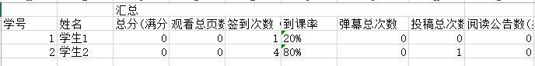
（2）课堂情况
课堂情况统计表包含了学生的签到信息、课堂互动信息及题目详情及得分统计；其中签到信息会包括学生签到的方法和时间，以便老师统计学生出勤情况；
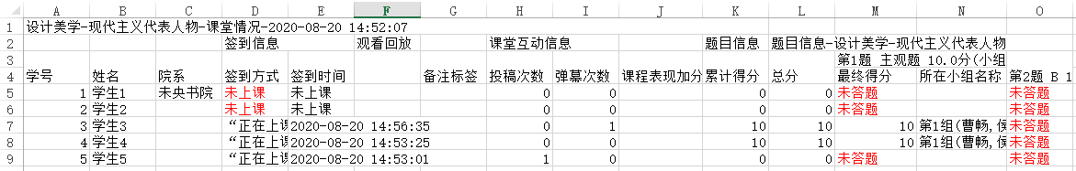
雨课堂建议老师使用签到情况+习题答题情况综合判断学生考勤。

3、个别指导

3.1、课件评论回复
在课后，学生和老师都可以针对课堂课件发出评论与回复。教师可在课件详情页查看学生对课件的评论并回复，具体方法见学生反馈。

3.2、私信学生
当教师有问题需要联系学生时，可以使用雨课堂的【私信】功能。在雨课堂公众号选择【我的】→【课程】→【我教的课】中选择对应课程，进入【成员管理】搜索或直接选择需要私信的同学，点击【私信戳ta】输入文字消息或图片进行私信。私信内容可在公众号【我的】→【课程】→【消息】→【私信】中查看。

4、教学备忘
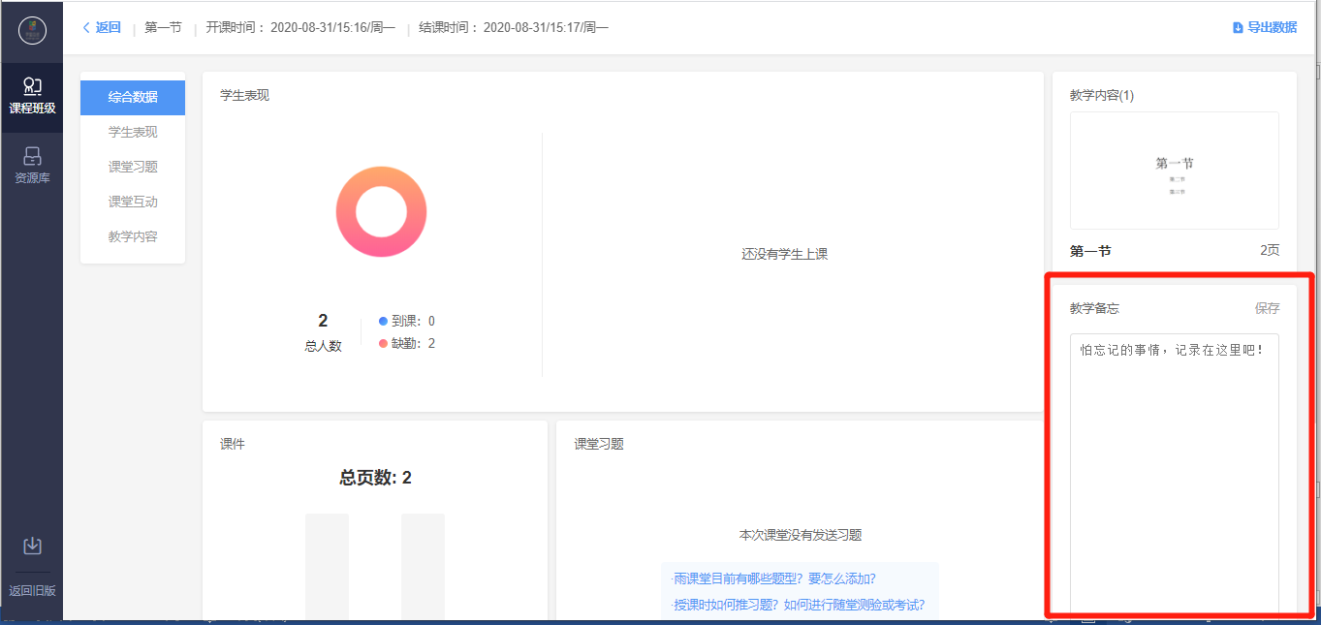
教师可以在课堂报告详情页中记录教学设计和心得等笔记，内容仅自己可见。
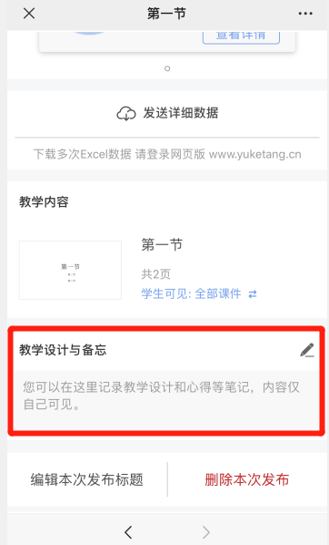

五、试卷
雨课堂中的试卷是课堂上教师发布的试卷，或课下推送给学生的课后作业。“试卷”是整套的习题集，制作时只需要添加题目，支持添加图片、公式、代码、音频，不支持添加视频，上传后保存在教师【资源库】中的【试卷库】。
因版本不同，雨课堂试卷分为新版试卷和旧版试卷，新版试卷目前可在网页端制作和编辑，发布时支持选项和题号的乱序及在线监考等功能。旧版试卷是在PPT中制作后上传到雨课堂中，在网页端不可编辑，发布时也不支持选项、题号乱序、在线监考等功能。

1、新建试卷

1.1、新版试卷

（1）在线添加
在网页端新建试卷可通过点击【资源库】→【试卷库】→【新建试卷】。新建试卷后可在线添加习题，习题类型涵盖单选题、多选题、判断题、填空题、投票和主观题。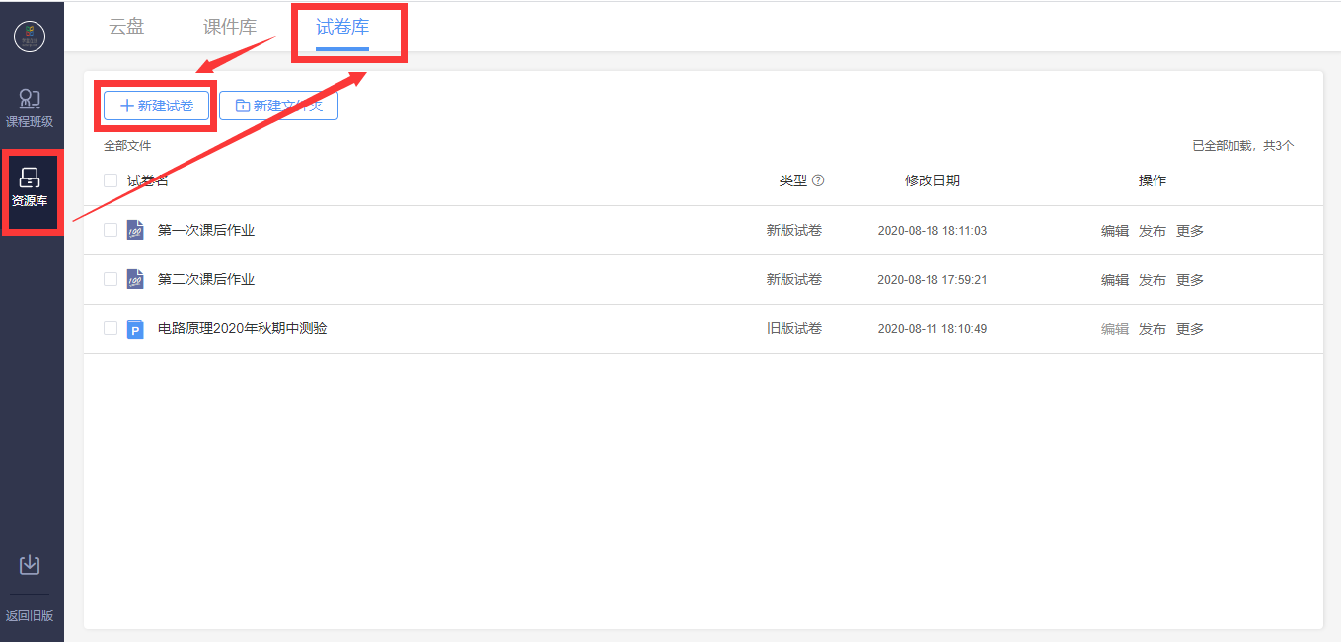
每种题型的题干和选项均支持文本的加粗、倾斜、下划线，支持插入公式和代码，支持插入网络和本地图片、学堂云云盘和本地音频。任何题型均支持设置分值、设置答案解析

- 多选题支持选择少选不给分或给分的选项，可设置给分分值
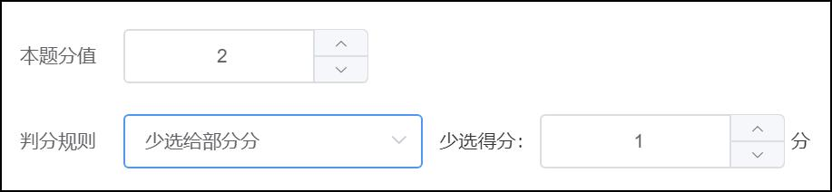
- 投票题支持设置是否匿名、是否计分。
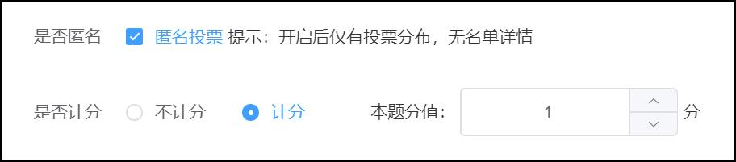
- 填空题支持设置多个空，每个空支持多个答案。教师可设置答案顺序打乱，模糊匹配和区分
大小写。
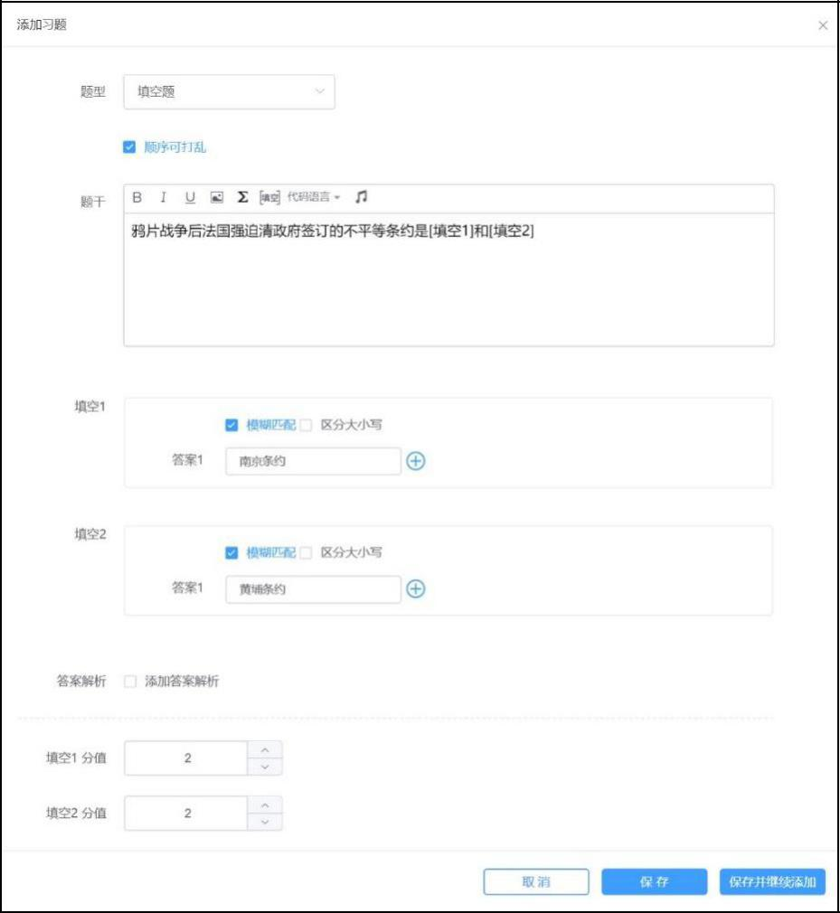

（2）批量导入
点击【批量导入】之后下载 word 或 excel 模板，根据模板编辑好 word 或 excel 习题，再批量导入。
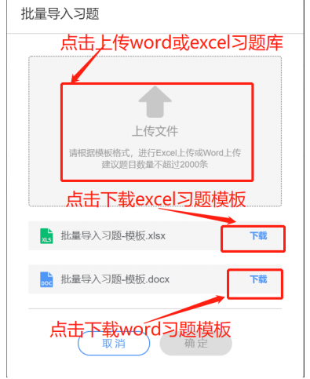

1.2、旧版试卷
旧版试卷是在PPT中制作，详见题目。

2、发布考试与考试设置
雨课堂考试发布支持网页端、移动端多端发布。

（1）网页端
在网页端编辑好试卷后，教师可在试卷库中直接发布试卷。教师可在发布设置中设置发送班级、发布名称、发布时间、考试时长、考试开始时间、考试截止时间、题目顺序、选项顺序、试卷查看权限、成绩与答案公布时间等。可勾选在线监考选项，勾选后学生仅可在网页版上作答，不可在手机端作答。在线监考目前只开放给专业版学校教师及会员教师。设置完成后，点击发布，试卷将在教师设定的发布时间点发布。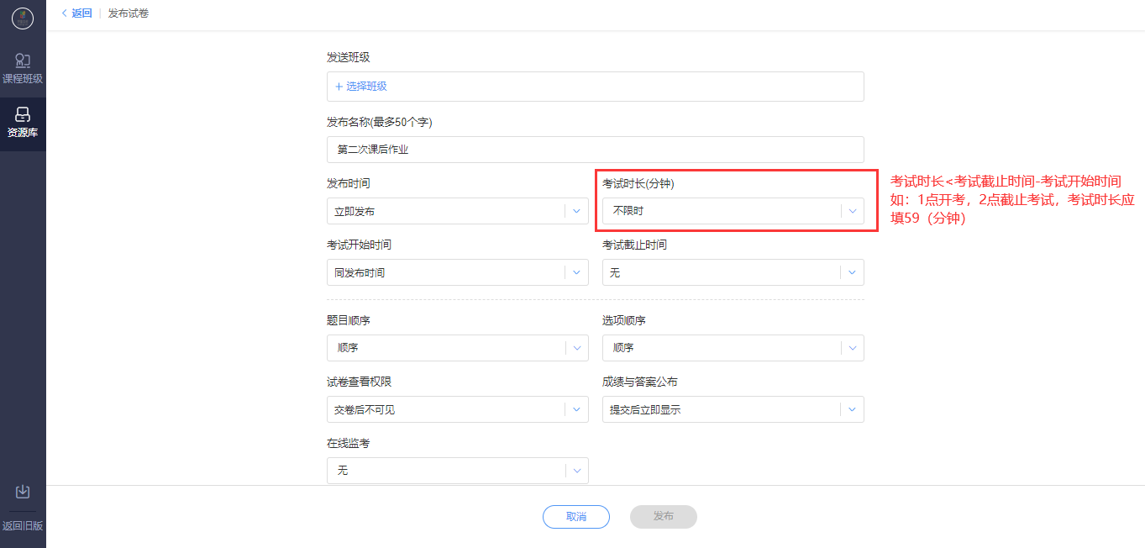

如果在考试开始前或考试进行中需要修改考试可在如下页面选择【编辑】或【删除】。【编辑】可修改发布时间、截止时间、考试时长、试卷查看权限、成绩与答案公布。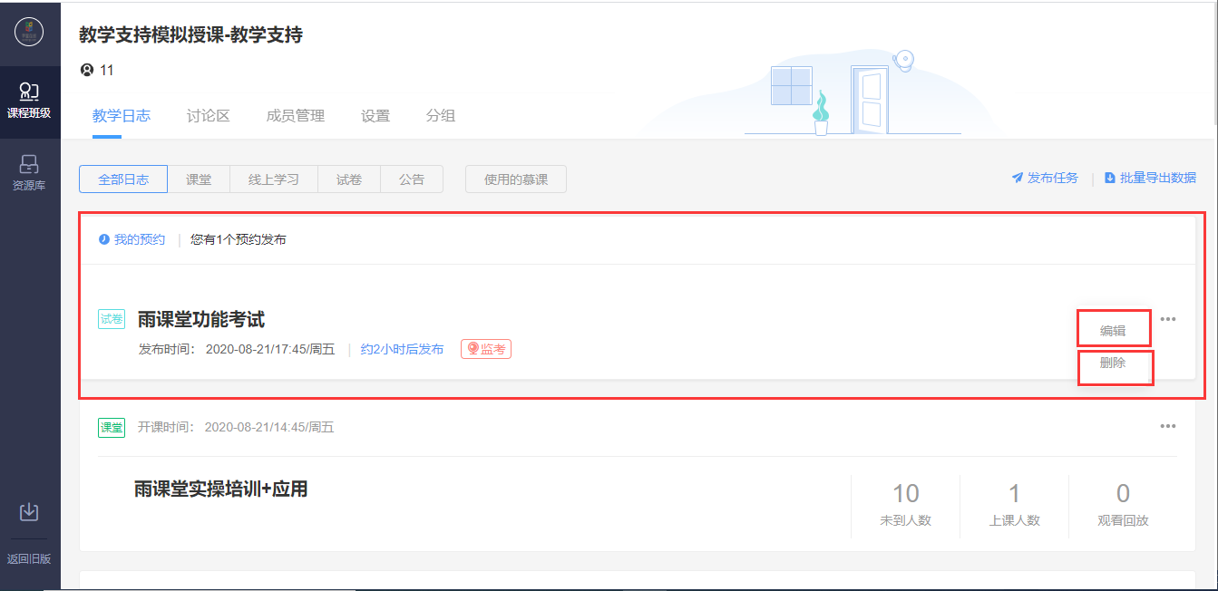
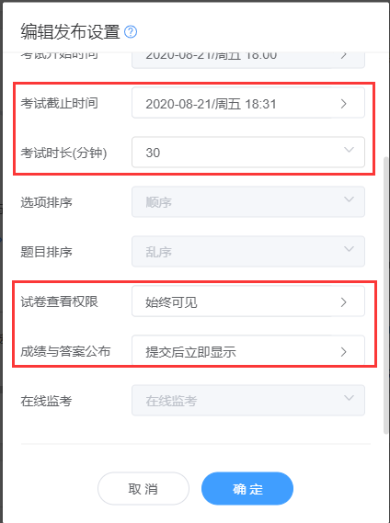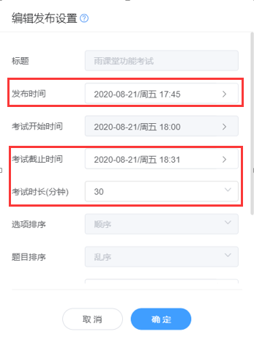

（2）移动端
在微信小程序中点击打开【我的】→【试卷库】或在微信公众号中【我的】→【课程】，选择需要发布试卷的班级，点击教学日志左上角的“+”，选择【发布试卷】功能，找到需要发布的试卷，设置相应的发布条件，确认发布即可将试卷发布到此班级。
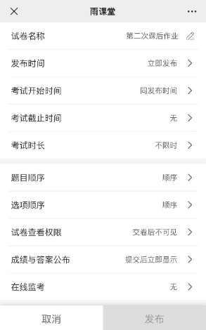
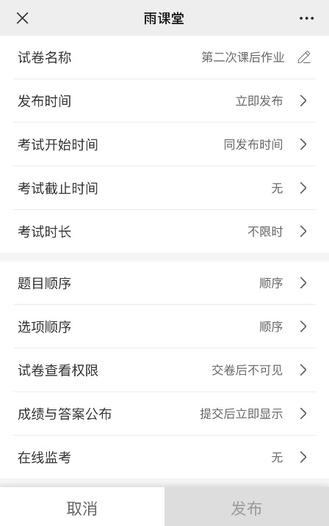
发布时间、考试时长、考试开始时间、考试截止时间的关系如下图所示（如不勾选在线监考，则无身份验证这一步骤。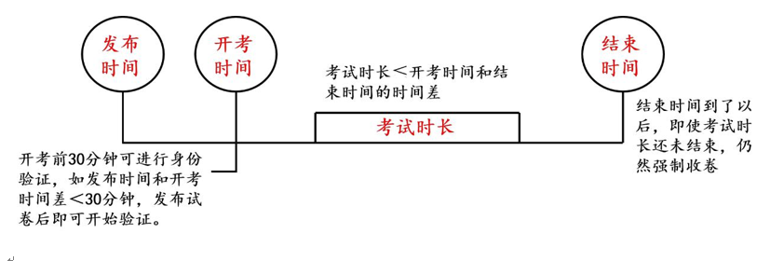

发布成功后，教师和学生均可在微信公众号中收到提示，教师可点击进入查看作答情况，学生可点击进入，开考时间开始后可开始作答。
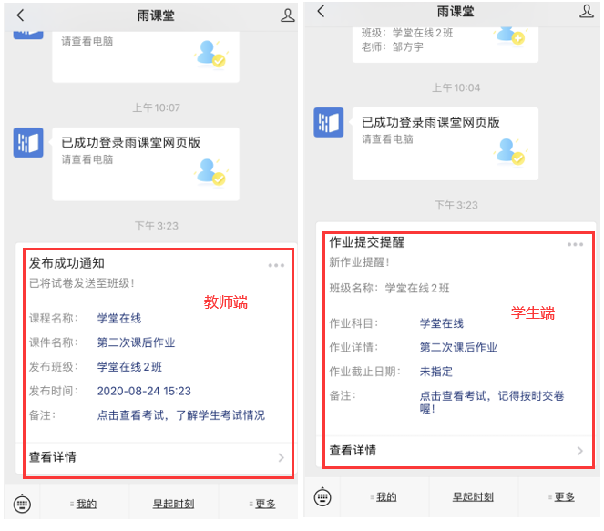

3、开始考试

（1）进入考试
教师登录雨课堂网页版，在【我教的课】列表中找到正在进行考试的课程，点击进入，在教学日志中找到对应,试卷并进入。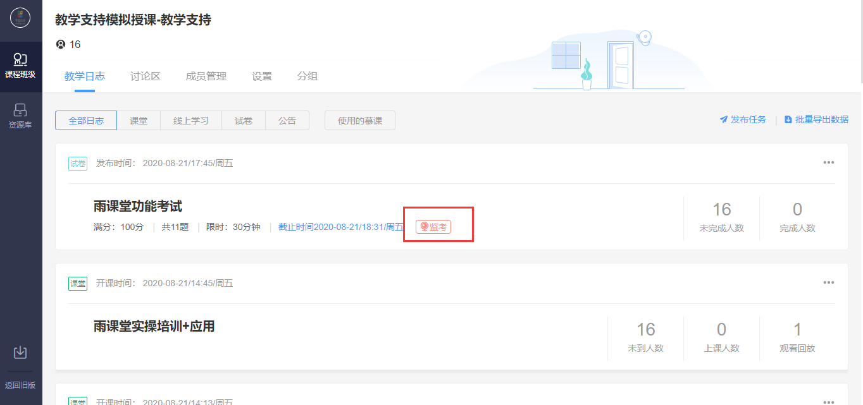
考试期间想修改考试时长可点击如下按钮进行延长缩短等设置。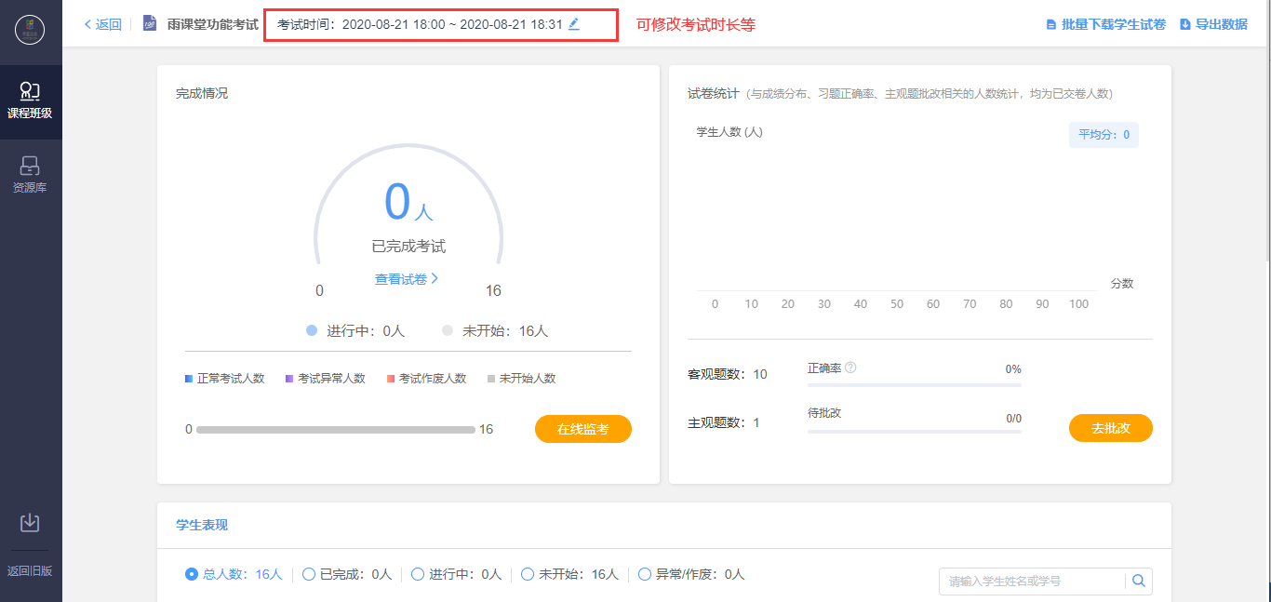
如教师在发布设置中未勾选在线监考的选项，学生可以在电脑端和手机微信端作答。如教师在发布设置中勾选了在线监考的选项，学生仅可在电脑端作答。注意，在线监考前学生需上传本人证件照，请提醒学生提前准备证件照。

（2）在线监考
教师可以在网页版中对学生的作答情况进行实时跟踪，对学生的考试状态进行监考。试卷页面中出现【在线监考】，点击可进入监考页面。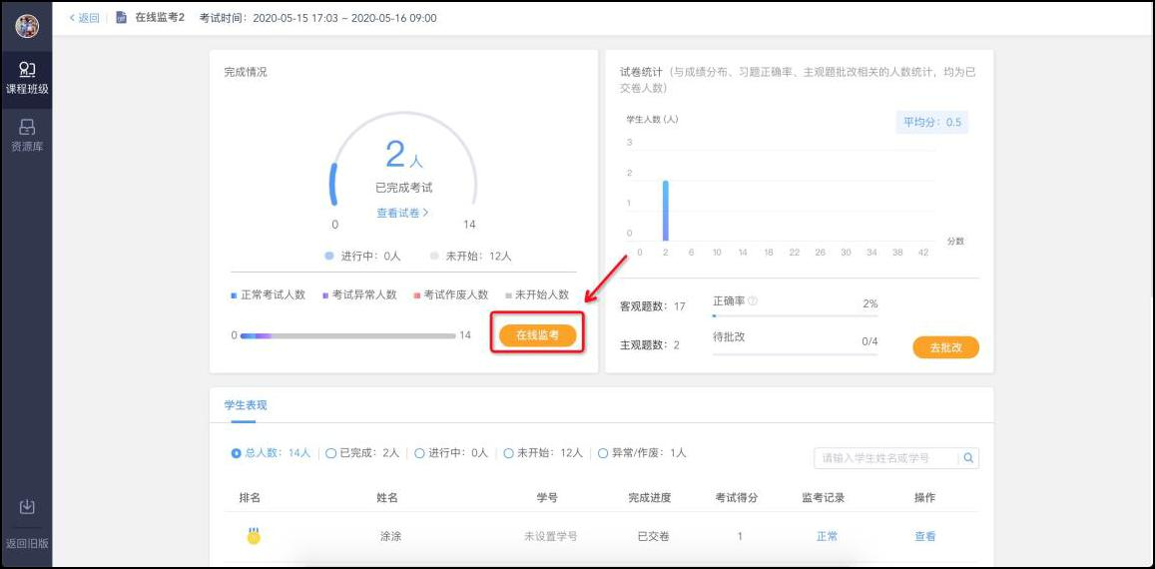
教师可在监考页面中看到所有学生的考试状态，左侧动态按照时间倒序，标明了学生开始答题、考试异常、交卷、考试作废等状态。右侧显示学生列表，图片为其身份检验时拍摄的摄像头图像，考试异常或未检测到摄像头的同学将在列表中被标注出来，点击可进入学生个人页面。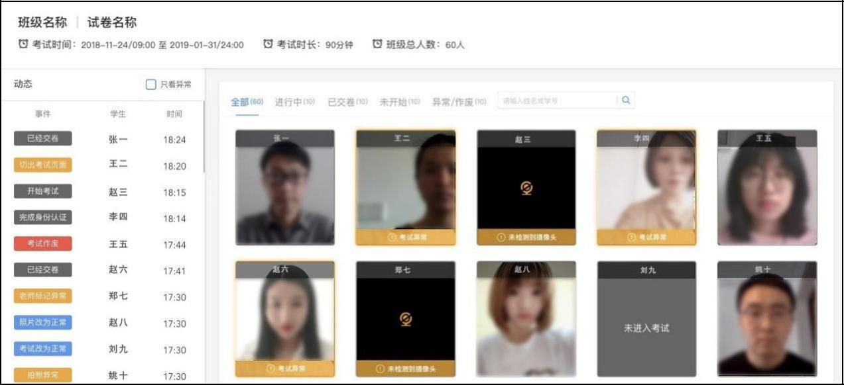
个人页面显示了该同学的证件照与考试身份认证照片，老师可对照判断是否本人考试。拍照和截图展示的是考试期间的摄像头照片和电脑屏幕截图，教师可查看大图和手动标记异常，也可将异常改为正常。学生动态显示了学生开始结束考试的时间、切屏状态、IP地址，教师的改动将同步到监考页面。同学交卷后，【考试作废】的按钮变蓝（考试时置灰），教师可将操作异常的学生的考试作废。
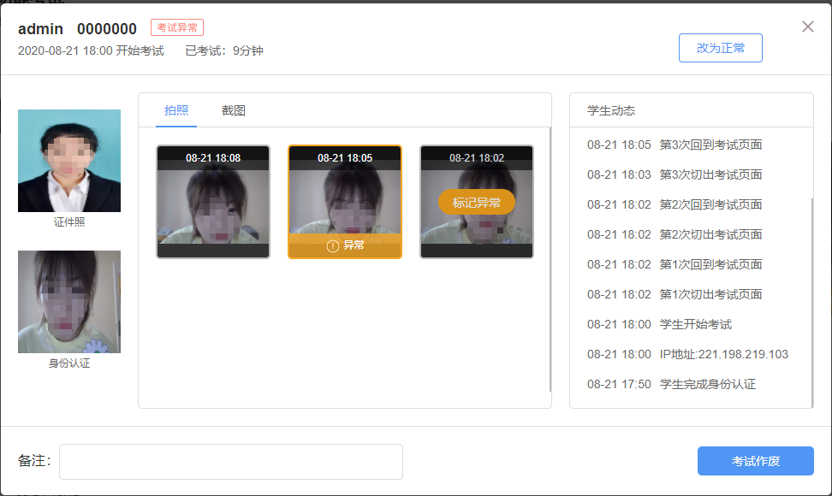
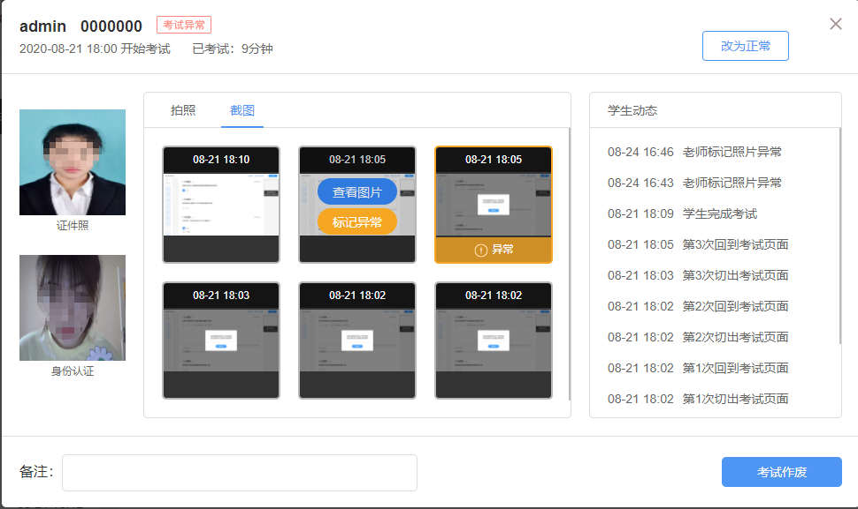

4、试卷批改
学生提交试卷后，教师可对进行批改。目前，新版试卷只支持在电脑端批改。系统将自动批改客观题（单选题、多选题、判断题、投票题、填空题），主观题需教师们手动批改。点击右上方的主观题【去批改】进入主观题批改页面。

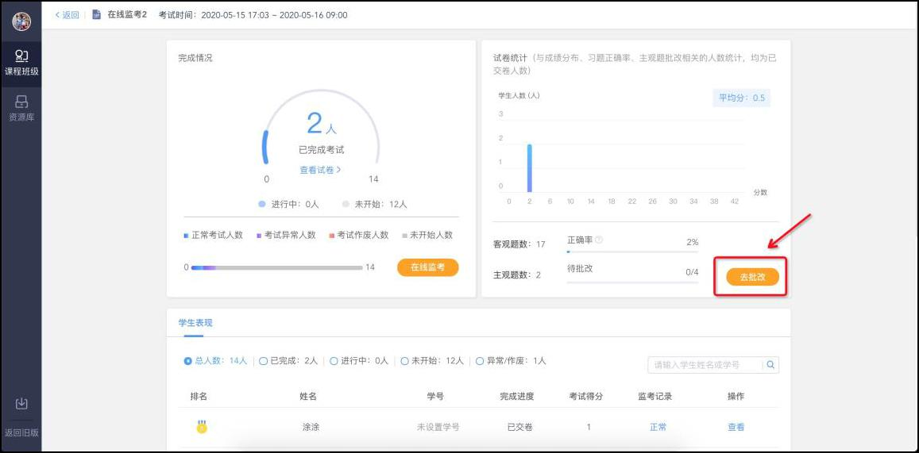
点击【去批改】进入批改主观题页面。批改主观题支持圈画与批注，支持在打分的同时写上评语。教师批改后，学生可立刻在试卷页面中查看教师的给分及评语。
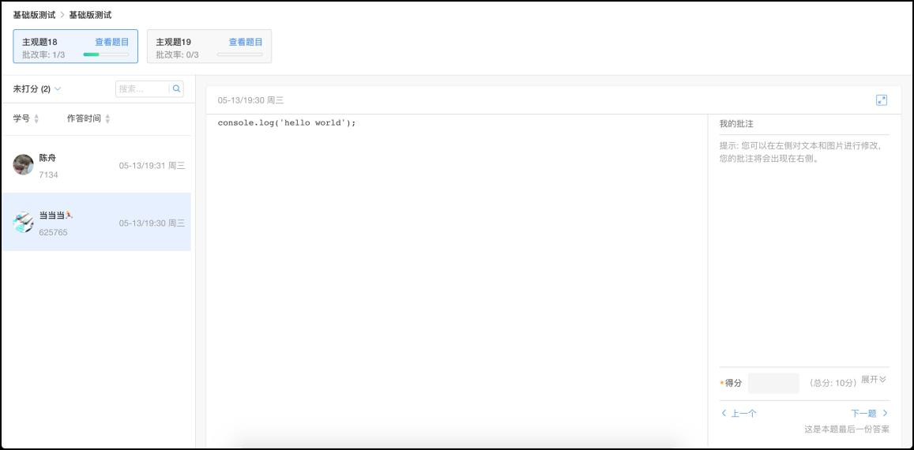

5、试卷成绩

5.1、成绩浏览
考试结束后教师可以进入班级考试页面看见考试成绩。【试卷统计】包含平均分和各分段人数统计，【学生表现】将从高至低显示学生成绩，点击对应学生的【查看】可查看该生试卷。
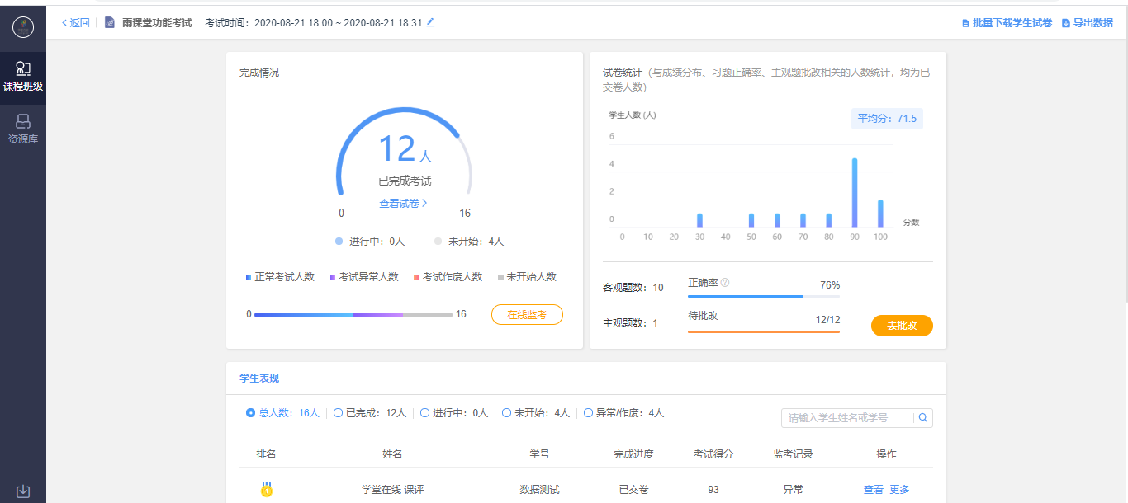

5.2、下载数据

（1）下载原始试卷
考试结束后，教师可以在考试页面的【完成情况】点击【查看试卷】下载原始试卷。
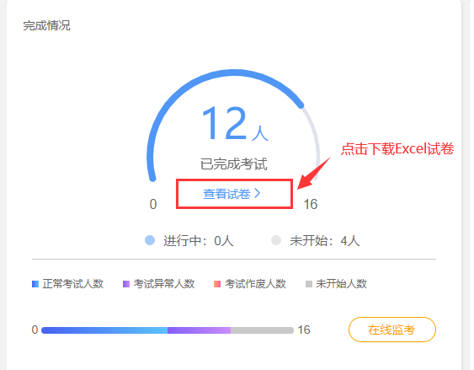
试卷为Excel格式，包含题型、题干、正确答案、解析、难度、选项等。教师可在本地修改后上传导入试卷，方便教师离线查看和编辑试卷。
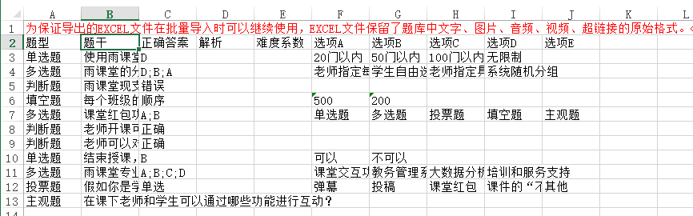注意：为保证导出的EXCEL文件在批量导入时可以继续使用，EXCEL文件保留了题库中文字、图片、音频、视频、超链接的原始格式。<img>为图片格式、<radio>为音频格式、<video>为视频格式、<a>为超链接格式。

（2）下载学生试卷
教师可在批改完成后批量或单独下载学生试卷pdf文件。
批量下载学生试卷可直接在试卷页面右上点击【批量下载学生试卷】。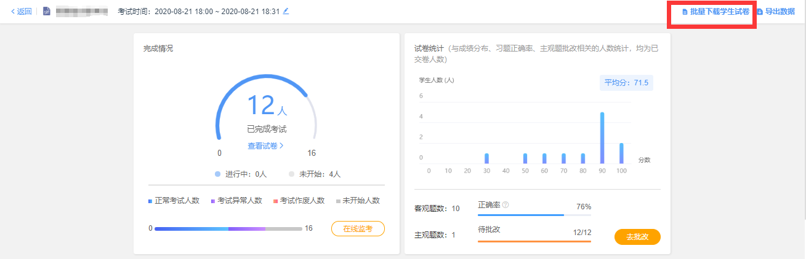
单独下载学生试卷可在试卷页面的学生表现选择对应学生【更多】→【下载试卷】进行下载。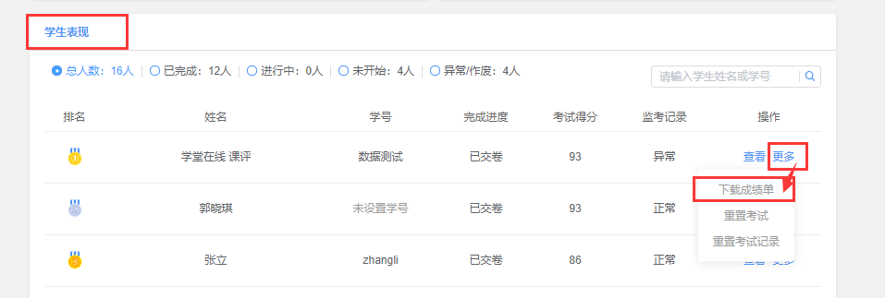

试卷包含学生的成绩单、答题卡和具体答题情况。
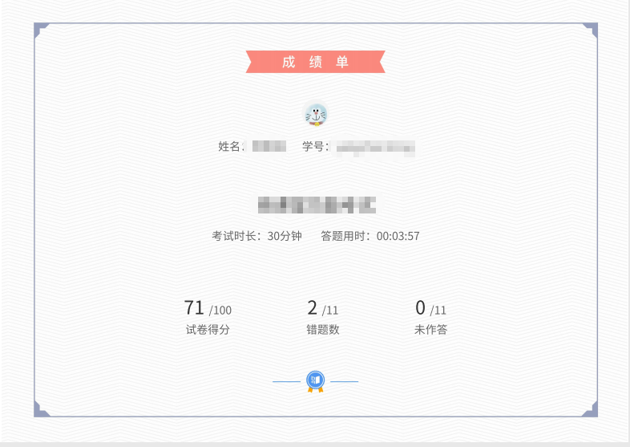
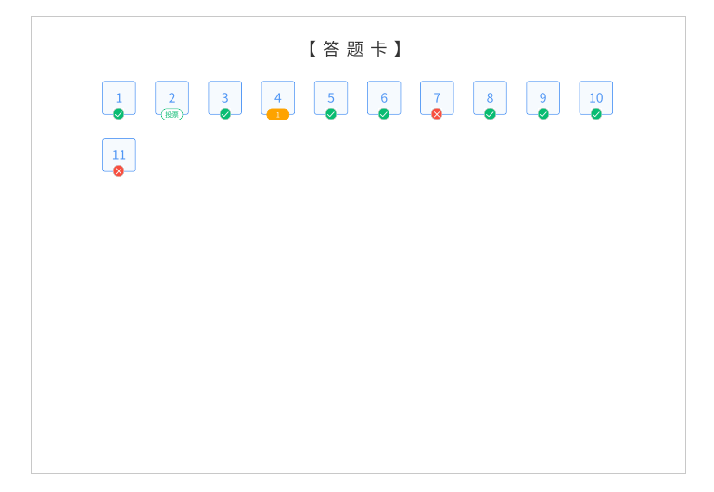

（3）下载成绩数据
教师在可在考试页面的右上选择【导出数据】下载考试数据Excel表。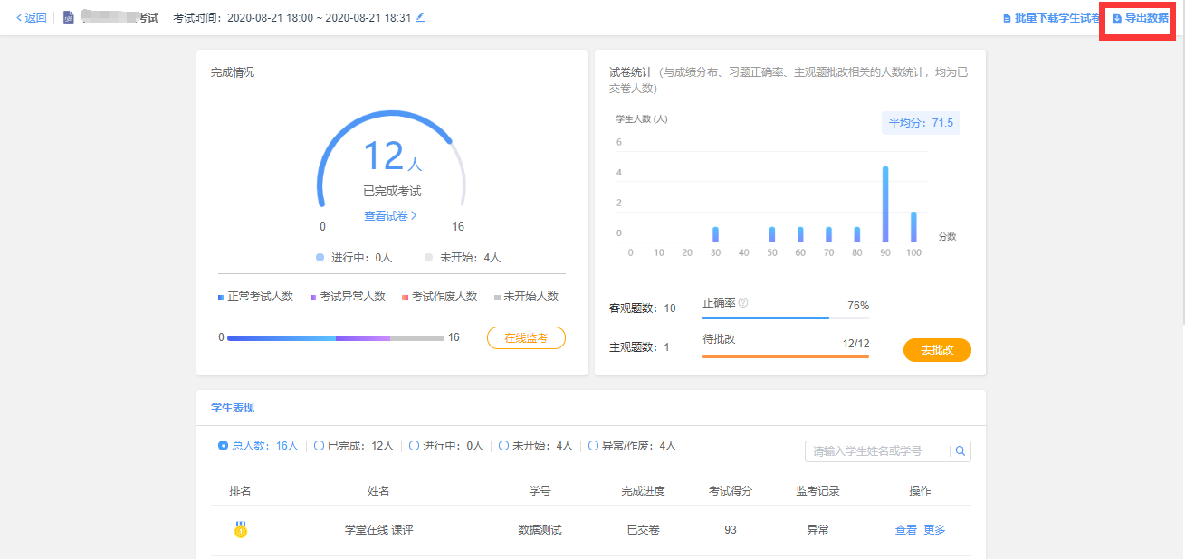
数据包括考试名称，考试开始时间，考试试题分数分配，考生的学号、姓名、完成考试时间、交卷时间、得分、各题回答答案及正误。若考试设置了题目乱序，表格中习题顺序以教师端试卷习题顺序为准。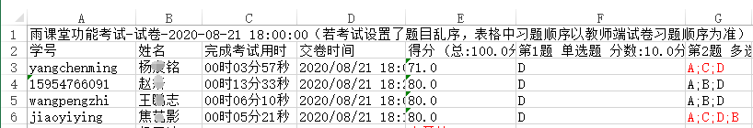

（4）下载监考数据
选择了在线监考的教师可在在线监考页面右上选择【导出数据】，下载此次监考数据Excel表。监考数据仅记录已交卷学生的详细数据，包含学生学号姓名、是否交卷、监考状态、身份校验状态、摄像头状态、切除考试页次数和IP地址。
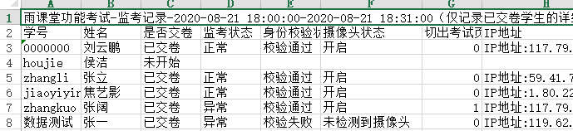
教师可参考监考数据判断学生是否存在舞弊。

六、帮助支持
更多问题和教学应用场景技巧使用请参考帮助中心https://www.yuketang.cn/help?list=11 。
其他疑问请致电客服电话：400-099-6061
或联系官方邮箱：yuketang@xuetangx.com。

由于国家对音视频监管比较严，所以像音视频直播这样的功能并没有免费开放给所有用户，需要使用这些功能的老师需申请成为会员才能使用。会员申请办法见六、会员

